МИНИСТЕРСТВО ОБРАЗОВАНИЯ РЕСПУБЛИКИ БЕЛАРУСЬ
Учреждения образования «БЕЛОРУССКИЙ ГОСУДАРСТВЕННЫЙ
ТЕХНОЛОГИЧЕСКИЙ УНИВЕРСИТЕТ»

Факультет информационных технологий
Кафедра программной инженерии
Специальность 6– 05– 0612– 01 «Программная инженерия»
Направление специальности 6– 05– 0612– 01 «Программная инженерия»

Лабораторная работа №8

по дисциплине «Операционные системы»
Тема “Управление памятью”

Исполнитель
Студент (ка) 3 курса группы 10 Гулецкий П.О.
^{(Ф.И.О.)}
Руководитель работы асс. Бернацкий П.В.
(учен. степень, звание, должность, подпись, Ф.И.О.)
Дата выполнения 10.12.2025

Минск 2025
Содержание
ВВЕДЕНИЕ 3
1. Задачи в Windows 4
1.1. Уровень 4-5 4
2. Задачи в Linux 27
2.1 Уровень 4-5 27
3. Вывод 45
Приложение А 46

ВВЕДЕНИЕ
Цель лабораторной работы заключается в изучении принципов работы виртуальной памяти и пользовательской кучи в операционных системах Windows и Linux. В ходе выполнения требуется исследовать процессы резервирования, выделения, защиты и освобождения памяти, а также проанализировать поведение менеджеров памяти в различных режимах и сценариях использования.

1. Задачи в Windows
- Уровень 4-5
В приложении Lab-08a требовалось создать любую функцию, глобальные инициализированную и неинициализированную переменные, глобальные статические инициализированную и неинициализированную переменные, локальные инициализированную и неинициализированную переменные, локальные статические инициализированную и неинициализированную переменные, объявите функцию main c стандартными аргументами argc и argv.
Приложение должно выводить на консоль адреса всех объявленных переменных и функций, а также адреса переменных argc и argv и перейти в режим ожидания ввода символа на консоль.
Исходный код приложения Lab-08a представлен в листинге 1.1.
#include <windows.h>
#include <stdio.h>
#include <locale.h>

int g_init = 100;
int g_uninit;

static int gs_init = 200;
static int gs_uninit;

void Function()
{
printf("Function()\n");
}

int main(int argc, char* argv[])
{
setlocale(LC_ALL, "ru");

int l_init = 10;
int l_uninit;

static int ls_init = 20;
static int ls_uninit;

printf("=== АДРЕСА ФУНКЦИЙ ===\n");
printf("Адрес функции main() : %p\n", (void*)&main);
printf("Адрес функции Function() : %p\n", (void*)&Function);

printf("\n=== ГЛОБАЛЬНЫЕ ПЕРЕМЕННЫЕ ===\n");
printf("g_init : %p\n", (void*)&g_init);
printf("g_uninit : %p\n", (void*)&g_uninit);
printf("gs_init : %p\n", (void*)&gs_init);
printf("gs_uninit : %p\n", (void*)&gs_uninit);

printf("\n=== ЛОКАЛЬНЫЕ ПЕРЕМЕННЫЕ ===\n");
printf("l_init : %p\n", (void*)&l_init);
printf("l_uninit : %p\n", (void*)&l_uninit);
printf("ls_init : %p\n", (void*)&ls_init);
printf("ls_uninit : %p\n", (void*)&ls_uninit);

printf("\n=== АРГУМЕНТЫ main ===\n");
printf("argc : %p\n", (void*)&argc);
printf("argv : %p\n", (void*)&argv);
printf("argv[0] : %p\n", (void*)argv[0]);

printf("\n=== ИНФОРМАЦИЯ О ПРОЦЕССЕ ===\n");
printf("PID процесса : %lu\n", GetCurrentProcessId());

printf("\nНажмите ENTER для завершения...\n");
getchar();

return 0;
}

Листинг 1.1 – Исходный код приложения Lab-08a
Результат выполнения приложения представлен на рисунке 1.1.
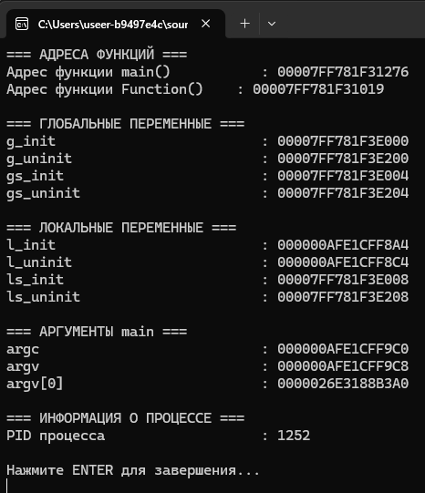
Рисунок 1.1 – Результат выполнения приложения Lab-08a
Так же требовалось с помощью утилиты VMMap найти секции памяти, в которых расположены ранее объявленные переменные и функции и заполнить соотвестующую таблицу. Результат представлен в таблице 1.1.
Таблица 1.1 – Соответствие переменных и функций к секции памяти
Вид переменной | Адрес | Название секции
main() | 00007FF781F31276 | .text (Image)
AnyFunction() | 00007FF781F31019 | .text (Image)
g_init | 00007FF781F3E000 | .data (Image)
g_uninit | 00007FF781F3E200 | .data (Image)
gs_init | 00007FF781F3E004 | .data (Image)
gs_uninit | 00007FF781F3E204 | .data (Image)
l_init | 000000AFE1CFF8A4 | Thread ID: 9344 (Thread Stack)
l_uninit | 000000AFE1CFF8C4 | Thread ID: 9344 (Thread Stack)
ls_init | 00007FF781F3E008 | .data (Image)
ls_uninit | 00007FF781F3E208 | .data (Image)
argc | 000000AFE1CFF9C0 | Thread ID: 9344 (Thread Stack)
argv | 000000AFE1CFF9C8 | Thread ID: 9344 (Thread Stack)
argv[0] | 0000026E3188B3A0 | Heap ID: 0 (Default) [COMPATABILITY] (Heap (Private Data))
В ходе анализа адресного пространства процесса были использованы следующие секции памяти. Секция .text (Image) содержит исполняемый код программы, в ней размещаются функции main и AnyFunction. Секция .data (Image) используется для хранения глобальных и static-переменных, как инициализированных, так и неинициализированных, а также static-локальных переменных, которые не размещаются в стеке. Секция Thread Stack содержит локальные переменные функции main и её аргументы (argc, argv), создаваемые для каждого потока выполнения. Секция Heap (Private Data) используется для динамически выделяемой памяти, в которой размещаются данные, такие как строка argv[0], выделенная во время инициализации процесса.
Вывод структуры памяти процесса (дамб памяти) из примера размещен в приложении А.
Далее нужно было разработать консольное приложение Lab-08b, в котором должен быть реализован код, выполняющийся поэтапно. В начале работы требуется зарезервировать виртуальную память процесса объёмом, соответствующим 256 страницам. Размер страницы должен определяться путём вызова соответствующей системной функции, после чего адрес выделенной области следует вывести на консоль. Далее для второй половины зарезервированной области, содержащей 128 страниц, необходимо выполнить выделение физической памяти. Затем данная часть памяти должна быть заполнена последовательностью целых чисел, начинающейся с нуля и увеличивающейся на единицу для каждого последующего элемента. После заполнения требуется изменить атрибуты защиты страниц таким образом, чтобы доступ к ним был возможен только для чтения. После выполнения этих действий необходимо освободить физическую память, выделенную для 128 виртуальных страниц, а затем освободить всю виртуальную память объёмом 256 страниц.
По завершении каждого этапа программа должна переходить в режим ожидания ввода из консоли. В этот период необходимо воспользоваться утилитой VMMap для поиска выделенной области виртуальной памяти и анализа её характеристик. Кроме того, на этапах резервирования виртуальной памяти, выделения физической памяти, заполнения данных и освобождения физической памяти требуется проверить с помощью программы RAMMap, были ли выделены соответствующие физические страницы. Исходный код приложения Lab-08b представлен в листинге 1.2.
#include <windows.h>
#include <stdio.h>
#include <iostream>

void wait_step(const char* msg)
{
printf("\n=== %s ===\n", msg);
printf("PID процесса: %lu\n", GetCurrentProcessId());
printf("Нажмите ENTER для продолжения...\n");
getchar();
}

int main()
{
setlocale(LC_ALL, "ru");
SYSTEM_INFO si;
GetSystemInfo(&si);

SIZE_T pageSize = si.dwPageSize;
SIZE_T totalPages = 256;
SIZE_T halfPages = 128;

SIZE_T totalSize = totalPages * pageSize;
SIZE_T halfSize = halfPages * pageSize;

printf("Размер страницы системы: %llu байт\n", (unsigned long long)pageSize);

//ЭТАП 1: РЕЗЕРВИРОВАНИЕ 256 СТРАНИЦ ВИРТУАЛЬНОЙ ПАМЯТИ

LPVOID base = VirtualAlloc(
NULL,
totalSize,
MEM_RESERVE,
PAGE_NOACCESS
);

if (!base)
{
printf("Ошибка VirtualAlloc (RESERVE). Код=%lu\n", GetLastError());
return 1;
}

printf("Зарезервировано 256 страниц по адресу: %p\n", base);
wait_step("Этап 1: Резервирование (MEM_RESERVE)");

//ЭТАП 2: ВЫДЕЛЕНИЕ ФИЗИЧЕСКОЙ ПАМЯТИ (COMMIT) ДЛЯ ВТОРОЙ ПОЛОВИНЫ

LPVOID secondHalf = (LPBYTE)base + halfSize;

LPVOID committed = VirtualAlloc(
secondHalf,
halfSize,
MEM_COMMIT,
PAGE_READWRITE
);

if (!committed)
{
printf("Ошибка VirtualAlloc (COMMIT). Код=%lu\n", GetLastError());
return 1;
}
printf("Выделено 128 страниц физической памяти по адресу: %p\n", committed);
wait_step("Этап 2: Выделение физической памяти (COMMIT)");

//ЭТАП 3: ЗАПОЛНЕНИЕ ВТОРОЙ ПОЛОВИНЫ ОБЛАСТИ ДАННЫМИ

int* arr = (int*)committed;
SIZE_T count = halfSize / sizeof(int);

for (SIZE_T i = 0; i < count; i++)
arr[i] = (int)i;

printf("Вторая половина памяти заполнена числами от 0 до %llu\n",
(unsigned long long)(count - 1));

wait_step("Этап 3: Запись данных в память");

//ЭТАП 4: ИЗМЕНЕНИЕ ЗАЩИТЫ СТРАНИЦ НА READONLY

DWORD oldProtect;
if (!VirtualProtect(committed, halfSize, PAGE_READONLY, &oldProtect))
{
printf("Ошибка VirtualProtect. Код=%lu\n", GetLastError());
return 1;
}
printf("Атрибуты защиты изменены: теперь только чтение (READONLY)\n");
wait_step("Этап 4: Изменение защиты страниц (PAGE_READONLY)");

//ЭТАП 5: ОСВОБОЖДЕНИЕ ФИЗИЧЕСКОЙ ПАМЯТИ

if (!VirtualFree(committed, halfSize, MEM_DECOMMIT))
{
printf("Ошибка VirtualFree (DECOMMIT). Код=%lu\n", GetLastError());
return 1;
}

printf("Физическая память для 128 страниц освобождена (DECOMMIT)\n");
wait_step("Этап 5: Освобождение физической памяти");

//ЭТАП 6: ОСВОБОЖДЕНИЕ ВСЕЙ ВИРТ. ПАМЯТИ

if (!VirtualFree(base, 0, MEM_RELEASE))
{
printf("Ошибка VirtualFree (RELEASE). Код=%lu\n", GetLastError());
return 1;
}
printf("Вся область из 256 страниц освобождена (RELEASE)\n");
wait_step("Этап 6: Освобождение виртуальной памяти");

return 0;
}

Листинг 1.2 – Исходный код приложения Lab-08b
Результат работы приложения представлен на рисунке 1.2.
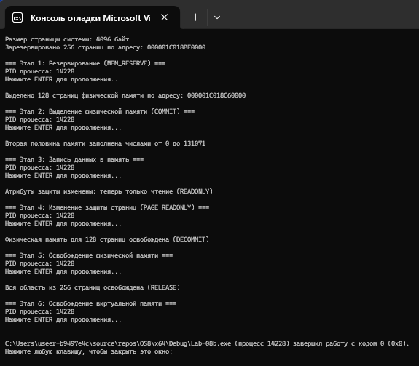
Рисунок 1.2 - Результат выполнения приложения Lab-08a
Этап №1. На данном этапе с использованием функции VirtualAlloc и флага MEM_RESERVE выполняется резервирование области виртуального адресного пространства процесса объёмом 256 страниц. Операционная система выделяет непрерывный диапазон виртуальных адресов и помечает его недоступным при этом физическое выделение памяти не производится. В утилите VMMap эта область отображается как зарезервированная, это представлено на рисунке 1.3, а в RAMMap отсутствуют какие-либо соответствующие физические страницы, это представлено на рисунке 1.4.
Рисунок 1.3 – зарезервированные участки памяти
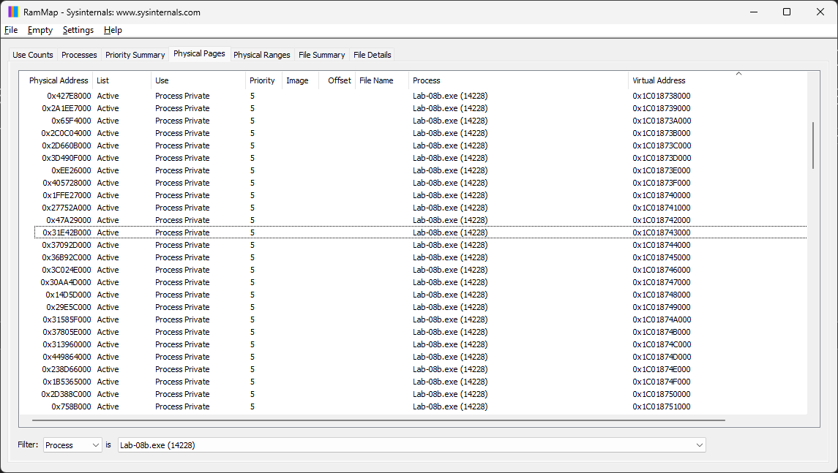
Рисунок 1.4 – Отсутствие физических страниц
Этап №2. На данном этапе для второй половины ранее зарезервированной области вызывается функция VirtualAlloc с флагом MEM_COMMIT. В результате виртуальные страницы получают права чтения и записи, что представлено на рисунке 1.5, а также связываются с физической памятью. Однако до момента фактического обращения к этим страницам часть из них может оставаться неиспользованной, что приводит к отсутствию или минимальному количеству выделенных физических страниц в RAMMap непосредственно после выполнения операции коммита, что видно на рисунке 1.6.
Рисунок 1.5 – получение права на чтение и запись
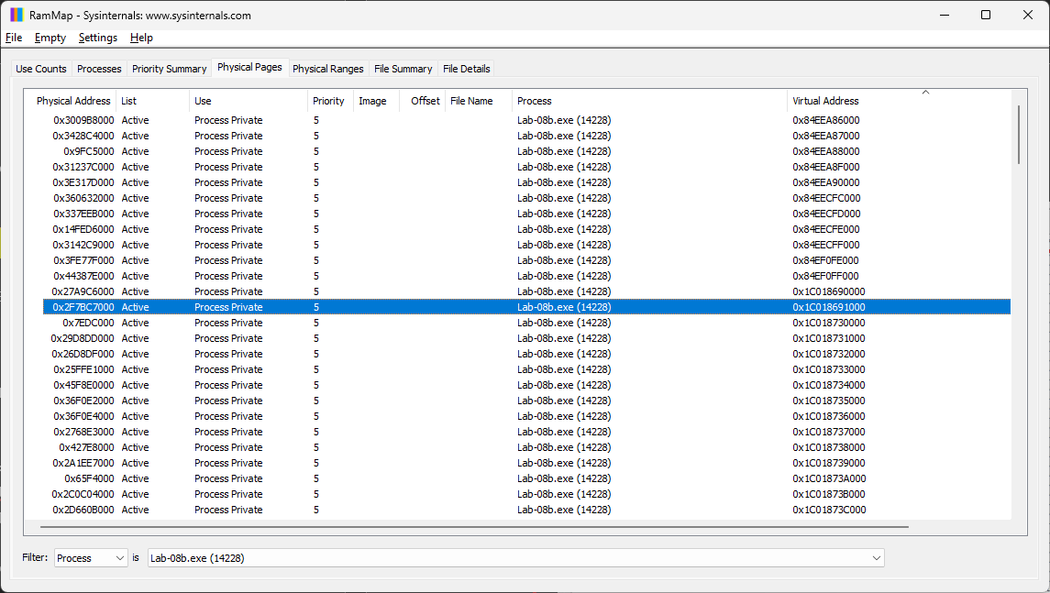
Рисунок 1.6 – Отсутствие физических страниц
Этап №3. На данном этапе осуществляется непосредственное использование выделенной области памяти, поскольку в неё выполняется запись данных. Первое обращение к каждой странице вызывает возникновение исключения page fault, после обработки которого операционная система выделяет соответствующую физическую страницу и связывает её с нужным виртуальным адресом. В утилите VMMap это приводит к изменению отображаемых параметров области, что видно на рисунке 1.7, а в RAMMap фиксируется появление соответствующего количества физических страниц, закреплённых за процессом что видно на рисунке 1.8.
Рисунок 1.7 – изменение характеристик области
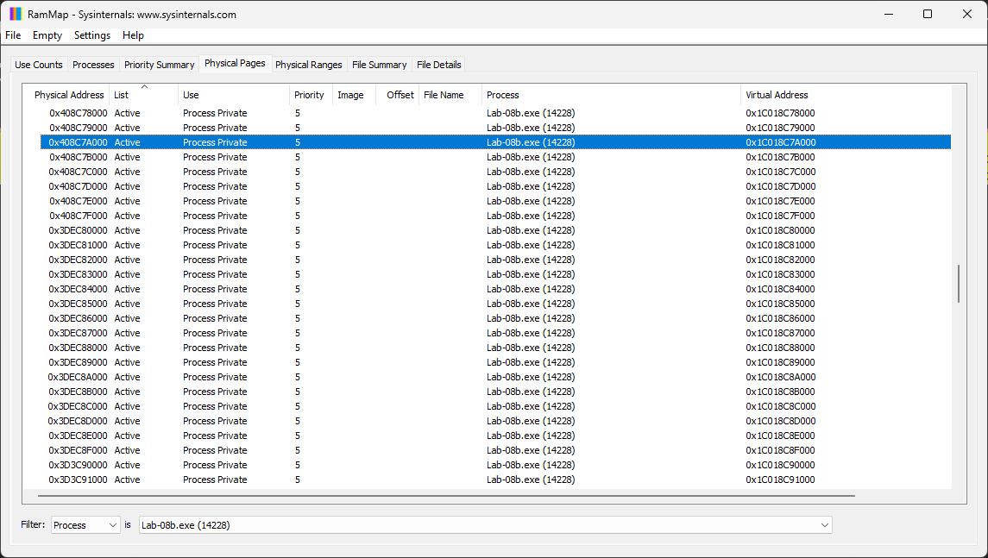
Рисунок 1.8 – Выделение физической памяти
Этап №4. На данном этапе с использованием функции VirtualProtect выполняется изменение атрибутов защиты выделённых страниц памяти на режим PAGE_READONLY. Данное действие затрагивает исключительно права доступа и соответствующие записи в таблицах страниц, что видно из рисунка 1.9, не оказывая влияния на объём или факт выделения физической памяти. Содержимое области сохраняется без изменений, и физические страницы продолжают оставаться закреплёнными за процессом.
Рисунок 1.9 – изменение атрибутов защиты страниц
Этап №5. На данном этапе при помощи функции VirtualFree с флагом MEM_DECOMMIT выполняется освобождение физической памяти, ранее выделенной для второй половины области. В результате соответствующие физические страницы возвращаются операционной системе, однако виртуальные адреса продолжают оставаться зарезервированными. В утилите RAMMap такие страницы исчезают из состава физически занятых, что видно из рисунка 1.11, тогда как в VMMap область отображается в состоянии Reserved, что видно из рисунка 1.10.
Рисунок 1.10 – изменение области в состояние Reserved
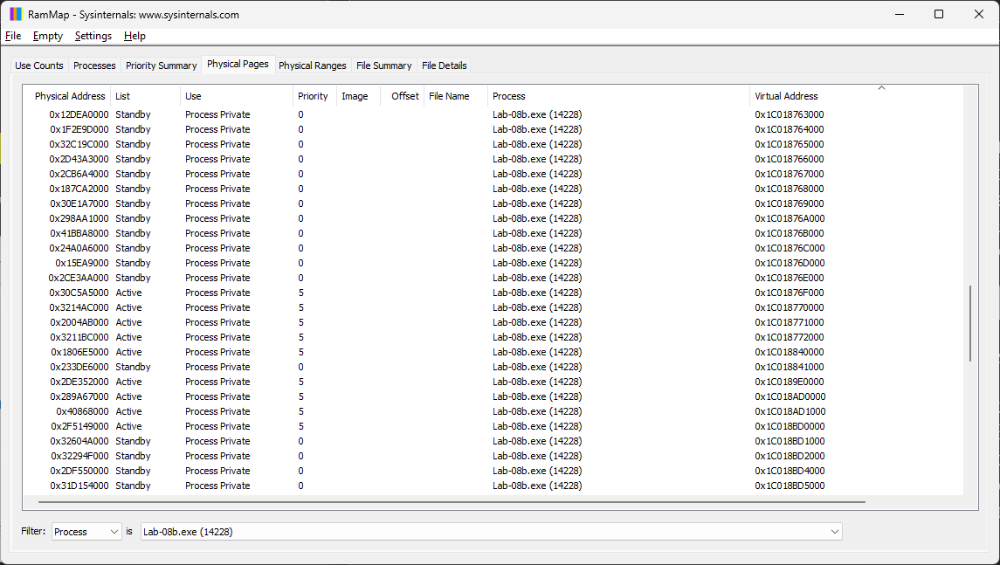
Рисунок 1.11 – Пропажа физических страниц
Этап №6. На заключительном этапе вызывается функция VirtualFree с флагом MEM_RELEASE, в результате чего ранее зарезервированная область полностью удаляется из адресного пространства процесса. Соответствующие виртуальные адреса перестают быть доступными, а сама область исчезает из отображения в VMMap, что видно на рисунке 1.12. Поскольку физическая память была освобождена на предыдущем этапе, дополнительных изменений в RAMMap на данном этапе не происходит.
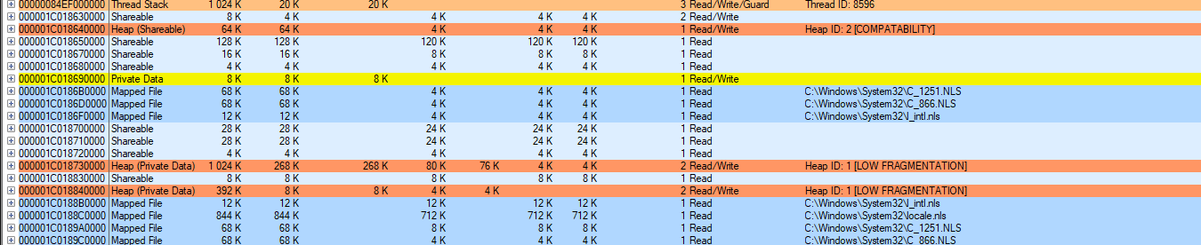
Рисунок 1.12 – Отсутствие выделенной ранее области
В ходе выполнения лабораторной работы необходимо было определить, на каком этапе происходит фактическое выделение физических блоков памяти. Анализ показал, что физическая память действительно начинает выделяться на третьем этапе — в момент записи данных в страницы, которые ранее были закоммичены. Именно обращение к страницам вызывает обработку page fault, после чего операционная система связывает виртуальные адреса с реальными физическими блоками.
В разработанном приложении были задействованы несколько системных функций Windows.
Функция VirtualAlloc применялась для резервирования области виртуальной памяти процесса. Переданный параметр NULL позволяет системе самостоятельно выбрать адрес размещения. Значение totalSize определяет общий объём резервируемого пространства, флаг MEM_RESERVE указывает на необходимость выделения диапазона виртуальных адресов без предоставления физической памяти, а атрибут PAGE_NOACCESS запрещает любые операции с этими страницами. В результате формируется область виртуального адресного пространства, ещё не связанная с физическими страницами.
Функция VirtualProtect использовалась для изменения атрибутов защиты ранее выделённых страниц. Параметр committed задаёт начальный адрес изменяемой области, halfSize определяет её размер, а флаг PAGE_READONLY устанавливает доступ к страницам только на чтение. Параметр oldProtect позволяет сохранить предыдущие атрибуты защиты. Эта операция затрагивает исключительно права доступа и не приводит к изменению состояния физической памяти.
Функция VirtualFree была применена для полного освобождения выделенной виртуальной области. Параметр base определяет начальный адрес освобождаемого диапазона, значение 0 говорит о необходимости освободить всю область целиком, а использование флага MEM_RELEASE приводит к удалению зарезервированного диапазона виртуальных адресов из адресного пространства процесса. Таким образом, виртуальная память полностью освобождается и возвращается операционной системе.
Далее требовалось создать консольное приложение Lab-08с, в котором требуется реализовать последовательность операций: создание пользовательской кучи с начальным размером 1 МиБ и максимальным размером 8 МиБ; последующее выделение в цикле 10 блоков памяти из созданной кучи, каждый объёмом 512 КиБ; заполнение каждого выделенного блока массивом целых чисел соответствующей длины (рассчитываемой как 512 КиБ / 4 Б); освобождение памяти для всех выделенных блоков в цикле; уничтожение созданной кучи по завершении работы.
Также необходимо разработать функцию HeapInfo, обеспечивающую вывод на консоль сведений о состоянии пользовательской кучи, включая общий объём, характеристики всех областей памяти кучи с указанием начального адреса, размера и типа каждой области. Вызов данной функции должен выполняться после каждого этапа, кроме этапа заполнения массивов, при этом на этапе выделения блоков (второй этап) функция вызывается после каждой итерации цикла. Исходный код приложения отражен в листинге 1.4.
#include <windows.h>
#include <stdio.h>
#include <iostream>

#define KB 1024
#define MB (1024 * 1024)

void PrintHeapInfo(HANDLE heap)
{
PROCESS_HEAP_ENTRY e;
SIZE_T totalComm = 0;
SIZE_T totalUncomm = 0;

printf("\n--- Информация о куче ---\n");
printf("Дескриптор кучи: %p\n", heap);

e.lpData = NULL;

if (!HeapLock(heap))
{
printf("Ошибка HeapLock. Код=%lu\n", GetLastError());
return;
}

while (HeapWalk(heap, &e))
{
if (e.wFlags & PROCESS_HEAP_REGION)
{
printf("\n[ОБЛАСТЬ]\n");
printf(" Начальный адрес : %p\n", e.Region.lpFirstBlock);
printf(" Коммит : %lu байт\n", e.Region.dwCommittedSize);
printf(" Некоммит : %lu байт\n", e.Region.dwUnCommittedSize);

totalComm += e.Region.dwCommittedSize;
totalUncomm += e.Region.dwUnCommittedSize;
}
else if (e.wFlags & PROCESS_HEAP_ENTRY_BUSY)
{
printf("\n[ЗАНЯТЫЙ БЛОК]\n");
printf(" Адрес : %p\n", e.lpData);
printf(" Размер : %lu байт\n", e.cbData);
}
else if (e.wFlags & PROCESS_HEAP_UNCOMMITTED_RANGE)
{
printf("\n[НЕЗАНЯТАЯ ОБЛАСТЬ]\n");
printf(" Адрес : %p\n", e.lpData);
printf(" Размер : %lu байт\n", e.cbData);
}
}

HeapUnlock(heap);

printf("\nВсего коммит : %llu байт\n", (unsigned long long)totalComm);
printf("Всего некоммит : %llu байт\n", (unsigned long long)totalUncomm);

printf("\n-------------------------\n");
}

void WaitEnter()
{
printf("\nНажмите ENTER, чтобы продолжить...\n");
getchar();
}

int main()
{
setlocale(LC_ALL, "ru");

const int BLOCKS = 10;
const SIZE_T BLOCK_SIZE = 512 * KB;

HANDLE heap;
void* mem[BLOCKS];

printf("PID процесса: %lu\n", GetCurrentProcessId());

// Этап 1: создание кучи

heap = HeapCreate(0, 1 * MB, 8 * MB);

if (!heap)
{
printf("Ошибка HeapCreate. Код=%lu\n", GetLastError());
return 1;
}

printf("Куча успешно создана\n");
PrintHeapInfo(heap);
WaitEnter();

// Этап 2: выделение блоков

for (int i = 0; i < BLOCKS; i++)
{
mem[i] = HeapAlloc(heap, 0, BLOCK_SIZE);

if (!mem[i])
{
printf("Ошибка HeapAlloc при блоке %d. Код=%lu\n", i, GetLastError());
return 1;
}

printf("Выделен блок %d по адресу %p (%lu байт)\n",
i, mem[i], (unsigned long)BLOCK_SIZE);

PrintHeapInfo(heap);
WaitEnter();
}

// Этап 3: заполнение данных

for (int i = 0; i < BLOCKS; i++)
{
int* p = (int*)mem[i];
SIZE_T count = BLOCK_SIZE / sizeof(int);

for (SIZE_T j = 0; j < count; j++)
p[j] = (int)j;
}

printf("Все блоки заполнены данными\n");
PrintHeapInfo(heap);
WaitEnter();

// Этап 4: освобождение блоков

for (int i = 0; i < BLOCKS; i++)
{
HeapFree(heap, 0, mem[i]);
printf("Блок %d освобождён\n", i);
}

PrintHeapInfo(heap);
WaitEnter();

// Этап 5: уничтожение кучи

if (!HeapDestroy(heap))
{
printf("Ошибка HeapDestroy. Код=%lu\n", GetLastError());
return 1;
}

printf("Куча уничтожена\n");
WaitEnter();

return 0;
}

Листинг 1.4 – Исходный код приложения Lab-08c
Приложение необходимо было выполнять поэтапно.
Этап №1. На этом этапе при помощи функции HeapCreate создаётся пользовательская куча процесса с заданными начальными и максимальными размерами. Операционная система резервирует соответствующий объём виртуального адресного пространства и формирует необходимые внутренние структуры менеджера кучи Windows. Физическая память при этом выделяется лишь в минимально требуемом объёме — преимущественно для служебных структур, обеспечивающих работу кучи. Это поведение наглядно отображается в выводе функции HeapInfo, где фиксируется первоначальный объём как выделенных, так и невыделенных областей памяти кучи.
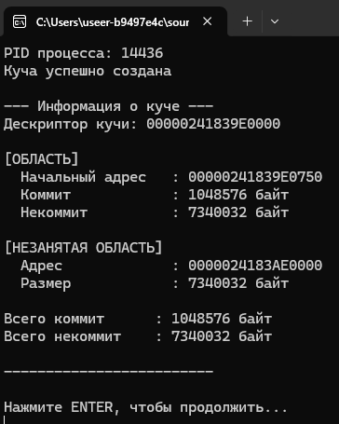
Рисунок 1.14 – Старт приложения, создание кучи
Этап №2. На данном этапе выполняется последовательное выделение блоков памяти из пользовательской кучи посредством вызовов функции HeapAlloc. При каждом выделении менеджер кучи использует уже подготовленные (зарезервированные) области либо при необходимости расширяет кучу, увеличивая объём закоммиченной памяти. В результате в структуре кучи появляются занятые блоки (BUSY BLOCK), а также могут формироваться новые регионы, что наглядно отражается в выводе функции HeapInfo после каждой итерации выделения.
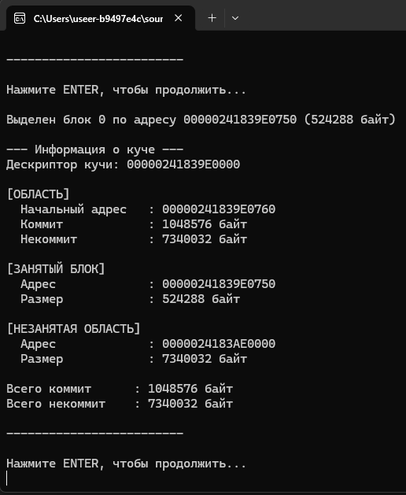
Рисунок 1.15 – Добавление в кучу блока 0
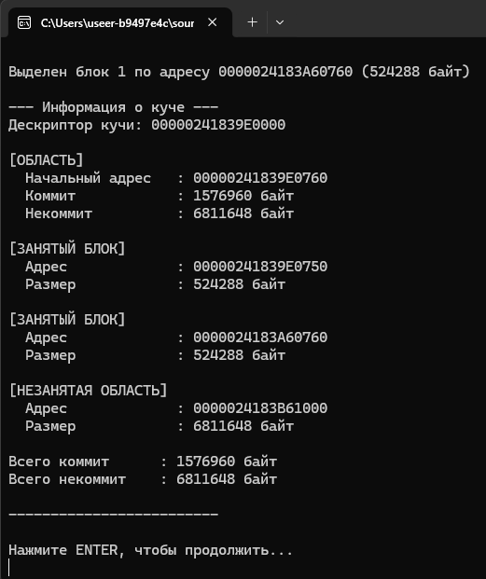
Рисунок 1.16 – Добавление в кучу блока 1
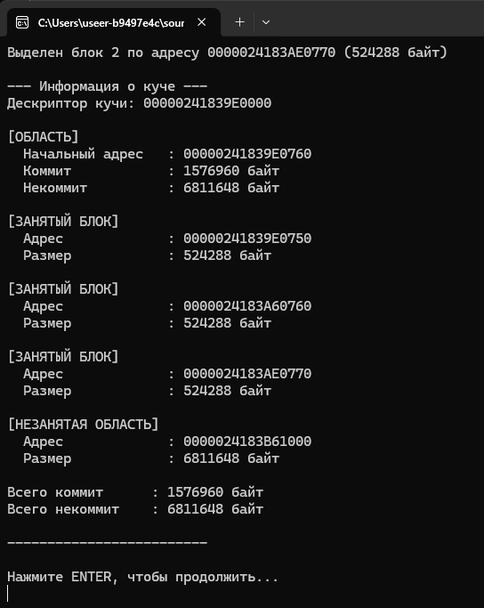
Рисунок 1.17 – Добавление в кучу блока 2
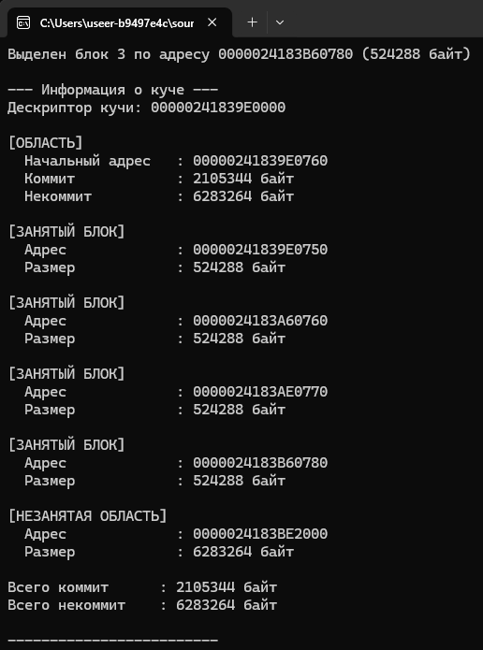
Рисунок 1.18 – Добавление в кучу блока 3
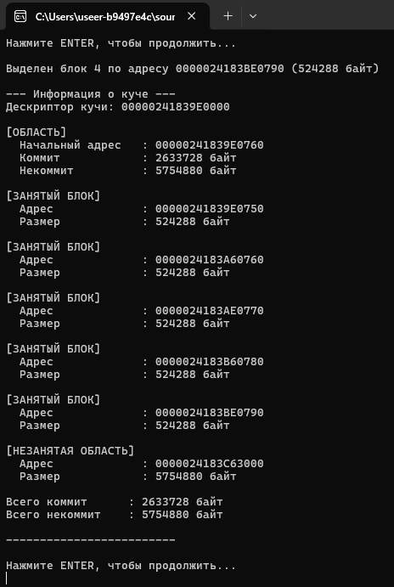
Рисунок 1.19 – Добавление в кучу блока 4
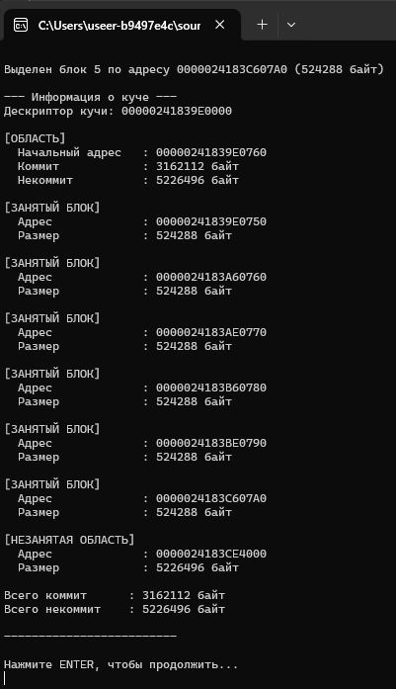
Рисунок 1.20 – Добавление в кучу блока 5
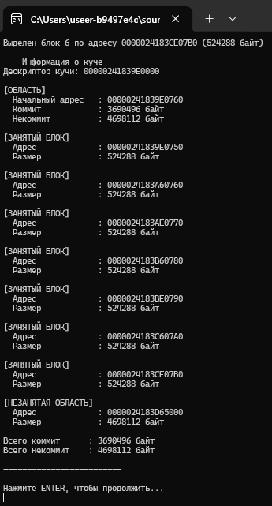
Рисунок 1.21 – Добавление в кучу блока 6
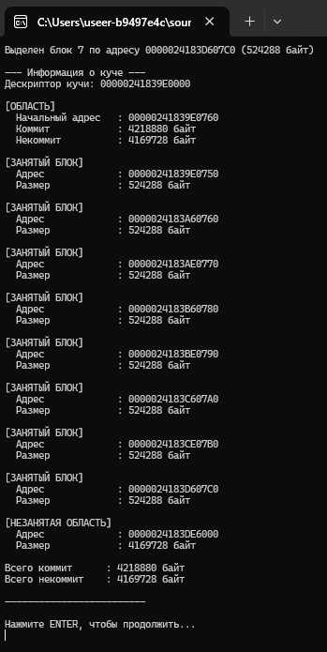
Рисунок 1.22 – Добавление в кучу блока 7
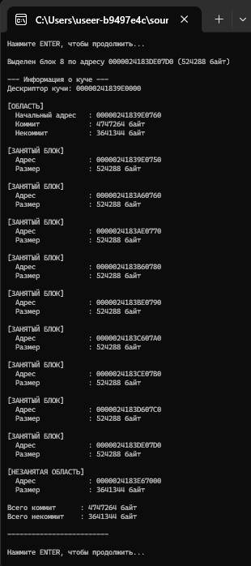
Рисунок 1.23 – Добавление в кучу блока 8
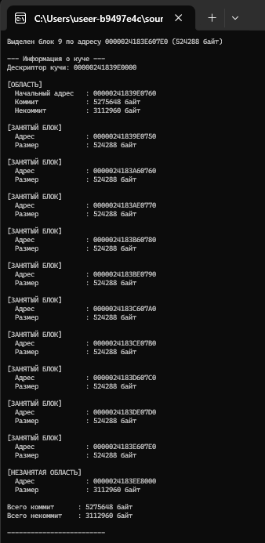
Рисунок 1.23 – Добавление в кучу блока 9

Этап №3. На этом этапе выполняется заполнение ранее выделенных блоков памяти данными. При обращении к соответствующим страницам операционная система фактически выделяет физическую память и привязывает её к виртуальным адресам, используемым кучей. Вследствие этого увеличивается объём реально задействованной памяти, что проявляется в росте закоммиченных областей и отображается в выводе функции HeapInfo.
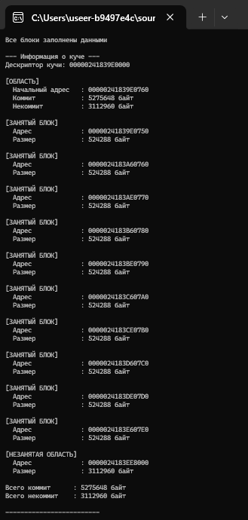
Рисунок 1.24 – Заполнение блоков целыми числами
Этап №4. На данном этапе освобождение всех ранее выделенных блоков выполняется с использованием функции HeapFree. После её вызова соответствующие области помечаются как свободные и становятся доступными для повторного использования менеджером кучи. Виртуальное адресное пространство кучи при этом остаётся выделенным, однако часть физической памяти может быть возвращена системе или переведена в неактивное состояние. Эти изменения отражаются в перераспределении регионов и свободных участков кучи, что видно в выводе функции HeapInfo.
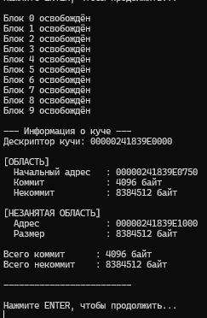
Рисунок 1.25 – Очистка блоков
Этап №5. На заключительном этапе функция HeapDestroy выполняет полное удаление пользовательской кучи. При этом освобождаются все связанные с ней виртуальные адреса и физические ресурсы, а внутренние структуры менеджера кучи полностью уничтожаются. В результате область, ранее занимаемая кучей, полностью исчезает из адресного пространства процесса, завершая тем самым её существование.
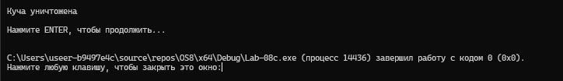
Рисунок 1.26 – Удаление кучи
В разработанном приложении использовались новые функции и одна дополнительная структура.
Функция HeapCreate применялась для создания пользовательской кучи процесса. Значение первого параметра 0 указывает на использование стандартных флагов создания, параметр 1 * MB задаёт начальный объём кучи, который резервируется и частично коммитится системой, а параметр 8 * MB определяет предельный её размер. Таким образом формируется отдельная область динамического управления памятью, функционирующая независимо от стандартной системной кучи.
Функция HeapAlloc служила для выделения блоков памяти из созданной пользовательской кучи. Параметр hHeap передаёт дескриптор кучи, значение 0 означает отсутствие дополнительных флагов, а BLOCK_SIZE определяет размер выделяемого блока. Каждый вызов увеличивает объём занятых блоков и, при необходимости, приводит к дополнительному коммиту страниц внутри кучи.
Функция HeapFree предназначалась для освобождения ранее выделенных блоков памяти. Параметры hHeap и blocks[i] задают кучу и адрес освобождаемого блока соответственно; нулевое значение второго параметра указывает на отсутствие флагов. В результате область помечается как свободная и становится пригодной для дальнейшего использования менеджером кучи, при этом сама виртуальная память кучи остаётся выделенной.
Функция HeapDestroy применялась для удаления пользовательской кучи. Переданный дескриптор hHeap указывает, какая именно куча подлежит уничтожению. При выполнении функции освобождаются все связанные с кучей виртуальные и физические ресурсы, а также удаляются внутренние структуры её менеджера, после чего область исчезает из адресного пространства процесса.
Структура PROCESS_HEAP_ENTRY использовалась для получения детальной информации о состоянии пользовательской кучи. Она позволяла извлекать сведения о регионах памяти, занятых и свободных блоках, а также об их размерах и адресах во время обхода кучи.
Функция HeapLock применялась для блокировки кучи на период анализа, чтобы исключить её модификацию другими потоками и обеспечить корректность данных. Соответственно, функция HeapWalk позволяла последовательно перечислять все элементы кучи, а функция HeapUnlock снимала блокировку после завершения анализа, возвращая куче нормальный режим работы.
В рамках задания со звёздочкой была предпринята попытка изменить параметры выделения памяти: уменьшить количество блоков с 10 до 5 и увеличить объём каждого блока до 1 МиБ. При фиксированном начальном размере кучи попытка выделения блоков приводила к ошибке ERROR_NOT_ENOUGH_MEMORY уже при первом вызове HeapAlloc. Хотя суммарный объём коммит-памяти был достаточным, внутри кучи отсутствовал один непрерывный свободный участок требуемого размера. Часть закоммиченной памяти занята служебными структурами и может быть разделена на несколько сегментов, что препятствует размещению крупных блоков.
После перехода на динамически расширяемую кучу (initial size = 0, maximum size = 0) выделение блоков по 1 МиБ стало выполняться успешно. Однако при этом размер коммит-области основной кучи почти не увеличивался. Это объясняется тем, что крупные блока памяти менеджер кучи Windows размещает за пределами основной кучи — в отдельных регионах виртуальной памяти, выделяемых через VirtualAlloc. Такие регионы логически относятся к куче, что подтверждается данными HeapWalk, но физически являются отдельными выделениями памяти. При освобождении таких блоков (HeapFree) соответствующие адресные области полностью возвращаются операционной системе.
Таким образом, проведённый эксперимент показал, что на практике целесообразно использовать большее количество небольших блоков памяти, поскольку они эффективно размещаются внутри основной структуры кучи и экономнее расходуют виртуальное адресное пространство. Напротив, малое число крупных блоков приводит к дополнительным обращениям к VirtualAlloc, увеличивает фрагментацию адресного пространства и усложняет управление памятью.

2. Задачи в Linux
  - Уровень 4-5
Приложение Lab_08a является полным аналогом задания из Windows. Исходный код приложения Lab_08a приведен в листинге 2.1.
#include <iostream>
#include <unistd.h>

using namespace std;

int g_init = 100;
int g_uninit;
static int gs_init = 200;
static int gs_uninit;

void Function(void)
{
cout << "Внутри Function()\n";
}

int main(int argc, char *argv[])
{
setlocale(LC_ALL, "ru_RU.UTF-8");

int l_init = 10;
int l_uninit;
static int ls_init = 20;
static int ls_uninit;

cout << "=== ИНФОРМАЦИЯ О ПРОЦЕССЕ ===\n";
cout << "PID процесса : " << getpid() << "\n";

cout << "\n=== ФУНКЦИИ ===\n";
cout << "Адрес main() : " << (void*)&main << "\n";
cout << "Адрес Function() : " << (void*)&Function << "\n";

cout << "\n=== ГЛОБАЛЬНЫЕ ПЕРЕМЕННЫЕ ===\n";
cout << "g_init (инициал.) : " << (void*)&g_init << "\n";
cout << "g_uninit (неиниц.) : " << (void*)&g_uninit << "\n";
cout << "gs_init (static) : " << (void*)&gs_init << "\n";
cout << "gs_uninit (static) : " << (void*)&gs_uninit << "\n";

cout << "\n=== ЛОКАЛЬНЫЕ ПЕРЕМЕННЫЕ ===\n";
cout << "l_init (инициал.) : " << (void*)&l_init << "\n";
cout << "l_uninit (неиниц.) : " << (void*)&l_uninit << "\n";
cout << "ls_init (static) : " << (void*)&ls_init << "\n";
cout << "ls_uninit (static) : " << (void*)&ls_uninit << "\n";

cout << "\n=== АРГУМЕНТЫ main() ===\n";
cout << "Адрес argc : " << (void*)&argc << "\n";
cout << "Адрес argv : " << (void*)&argv << "\n";
cout << "Адрес argv[0] : " << (void*)argv[0] << "\n";

cout << "\nНажмите ENTER для продолжения...\n";
cin.get();

return 0;
}
Листинг 2.1 – Исходный код приложения Lab_08a
Итоговый результат работы Lab_08a приложения представлен на рисунке 2.1.
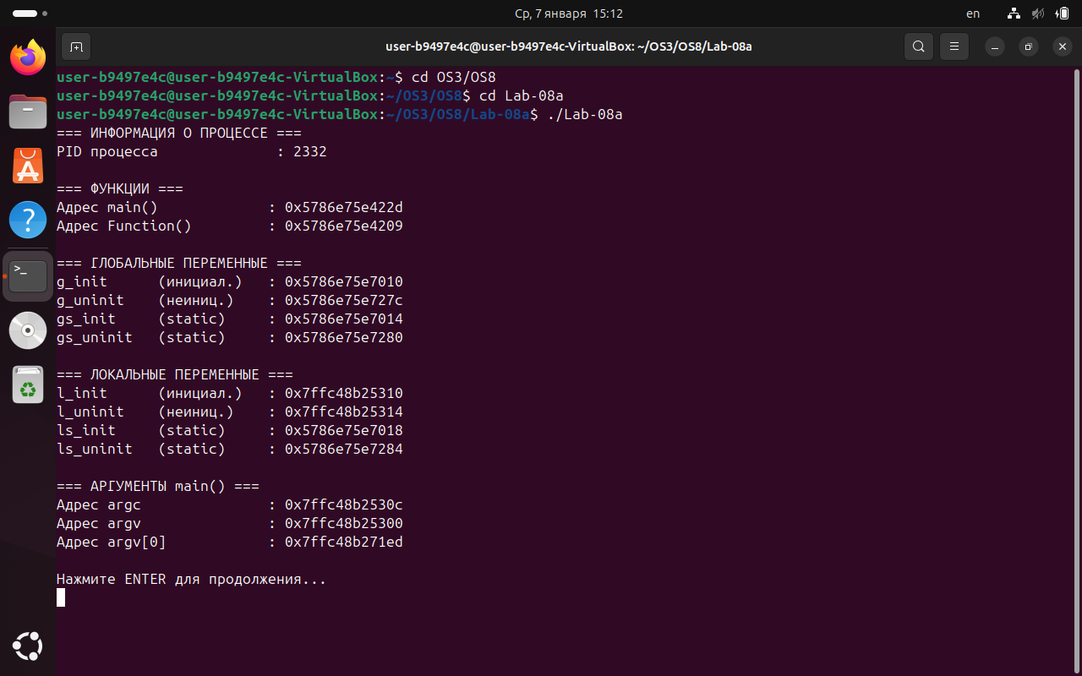
Рисунок 2.1 – Результат работы программы
В ходе работы программы необходимо было заполнить таблицу 2.1.
Таблица 2.1 – Соответствие переменных и функций к секции памяти
Вид переменной | Адрес | Название секции
main() | 0x5786e75e422d | .text
AnyFunction() | 0x5786e75e4209 | .text
g_init | 0x5786e75e7010 | .data
g_uninit | 0x5786e75e7020 | .bss
gs_init | 0x5786e75e7014 | .data
gs_uninit | 0x555555756024 | .bss
l_init | 0x7fffc48b25310 | [stack]
l_uninit | 0x7fffc48b25314 | .bss
ls_init | 0x5786e75e7018 | .data
ls_uninit | 0x5786e75e7028 | .bss
argc | 0x7fffc48b2539c | [stack]
argv | 0x7fffc48b25390 | [stack]
argv[0] | 0x7fffc48b27def | [stack]
Инициализированные глобальные и static-переменные размещаются в секции .data, а неинициализированные — в секции. bss. Локальные переменные и аргументы функции main сохраняются в стеке потока ([stack]). Static-локальные переменные не располагаются в стеке и помещаются в те же секции, что и глобальные переменные.
Далее надо было разработать консольное приложение Lab-08b, в котором будет реализован следующий процесс. Сначала нужно зарезервировать виртуальную память процесса на 256 страниц, размер которых определяется через вызов соответствующей функции. После этого необходимо вывести адрес выделенной области памяти на консоль. Для второй половины зарезервированной области, которая составляет 128 страниц, следует выделить физическую память, изменив атрибуты защиты с PROT_NONE на PROT_READ и PROT_WRITE. Далее в этой половине памяти нужно заполнить пространство последовательностью целых чисел, начиная с 0 и увеличиваясь на 1. Затем необходимо изменить атрибуты защиты страниц памяти на «только для чтения». После этого нужно освободить 128 виртуальных страниц, в которых был записан массив, а затем освободить оставшиеся страницы виртуальной памяти.
После выполнения каждого из этапов программа должна ожидать ввода с консоли, позволяя в этот момент просматривать информацию об областях памяти через утилиту pmap. Исходный код приложения приведен в листинге 2.2.
#include <stdio.h>
#include <stdlib.h>
#include <unistd.h>
#include <sys/mman.h>
#include <iostream>

void wait_step(const char *msg)
{
printf("\n%s\n", msg);
printf("PID процесса: %d\n", getpid());
printf("Нажмите ENTER для продолжения...\n");
getchar();
}

int main()
{
setlocale(LC_ALL, "ru_RU.UTF-8");

long pageSize = sysconf(_SC_PAGESIZE);
if (pageSize <= 0)
{
printf("Ошибка: sysconf(_SC_PAGESIZE) вернул неверное значение\n");
return 1;
}

size_t totalPages = 256;
size_t halfPages = 128;

size_t totalSize = totalPages * pageSize;
size_t halfSize = halfPages * pageSize;

printf("Размер страницы в системе: %ld байт\n", pageSize);

// ЭТАП 1: Резервирование 256 страниц

void *base = mmap(
NULL,
totalSize,
PROT_NONE,
MAP_PRIVATE | MAP_ANONYMOUS,
-1,
0
);

if (base == MAP_FAILED)
{
perror("Ошибка mmap (резервирование)");
return 1;
}

printf("Зарезервировано 256 страниц по адресу: %p\n", base);
wait_step("Этап 1: страницы зарезервированы (PROT_NONE)");

// ЭТАП 2: Разрешение RW для второй половины

void *secondHalf = (char *)base + halfSize;

if (mprotect(secondHalf, halfSize, PROT_READ | PROT_WRITE) != 0)
{
perror("Ошибка mprotect (установка RW)");
return 1;
}

printf("Для второй половины установлена защита READ | WRITE: %p\n", secondHalf);
wait_step("Этап 2: вторая половина доступна для чтения и записи");

// ЭТАП 3: Запись данных

int *arr = (int *)secondHalf;
size_t count = halfSize / sizeof(int);

for (size_t i = 0; i < count; i++)
arr[i] = (int)i;

printf("Записано %zu целых чисел во вторую половину\n", count);
wait_step("Этап 3: данные записаны");

// ЭТАП 4: Установка защиты только для чтения

if (mprotect(secondHalf, halfSize, PROT_READ) != 0)
{
perror("Ошибка mprotect (READ ONLY)");
return 1;
}

printf("Вторая половина переведена в режим только чтения\n");
wait_step("Этап 4: защита изменена на READ");

// ЭТАП 5: Освобождение второй половины

if (munmap(secondHalf, halfSize) != 0)
{
perror("Ошибка munmap (вторая половина)");
return 1;
}

printf("Вторая половина (128 страниц) освобождена\n");
wait_step("Этап 5: освобождена вторая половина");

// ЭТАП 6: Освобождение первой половины

if (munmap(base, halfSize) != 0)
{
perror("Ошибка munmap (первая половина)");
return 1;
}

printf("Первая половина (оставшиеся 128 страниц) освобождена\n");
wait_step("Этап 6: освобождены все страницы");

return 0;
}

Листинг 2.2 – исходный код приложения Lab-08a
Результат работы приложения представлен на рисунке 2.2.
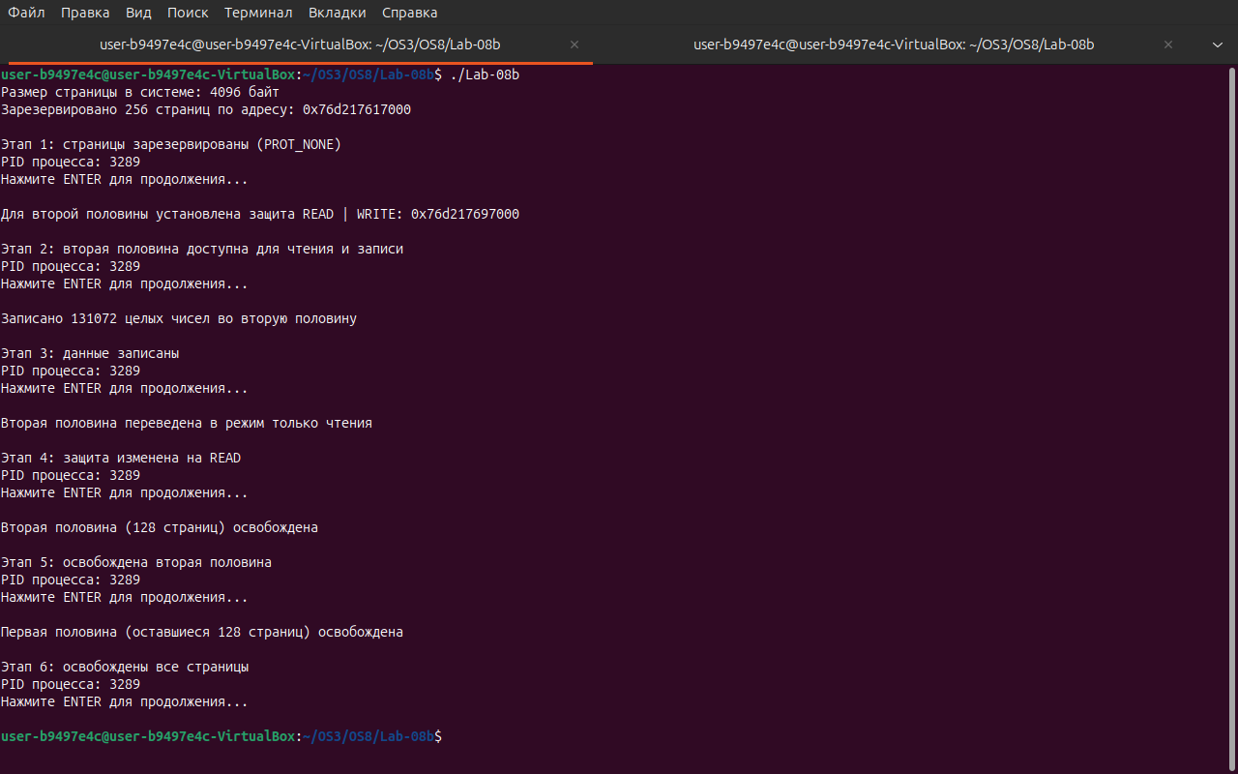
Рисунок 2.2
Во время выполнения приложения на каждом его этапе было зафиксировано состояние памяти с помощью команды «watch pmap -X <PID>». Результаты этих фиксаций представлены на рисунках 2.3 - 2.8.
Этап 1. На данном этапе происходит резервирование виртуального адресного пространства для процесса. С использованием системного вызова mmap с флагами MAP_ANONYMOUS и MAP_PRIVATE, а также защитой PROT_NONE, создаётся область виртуальной памяти размером 256 страниц. Эта область появляется в адресном пространстве процесса, но доступ к ней ограничен, и физическая память для этих страниц не выделяется. В выводе команды pmap -X эта область отображается как анонимная память с нулевым использованием физической памяти.
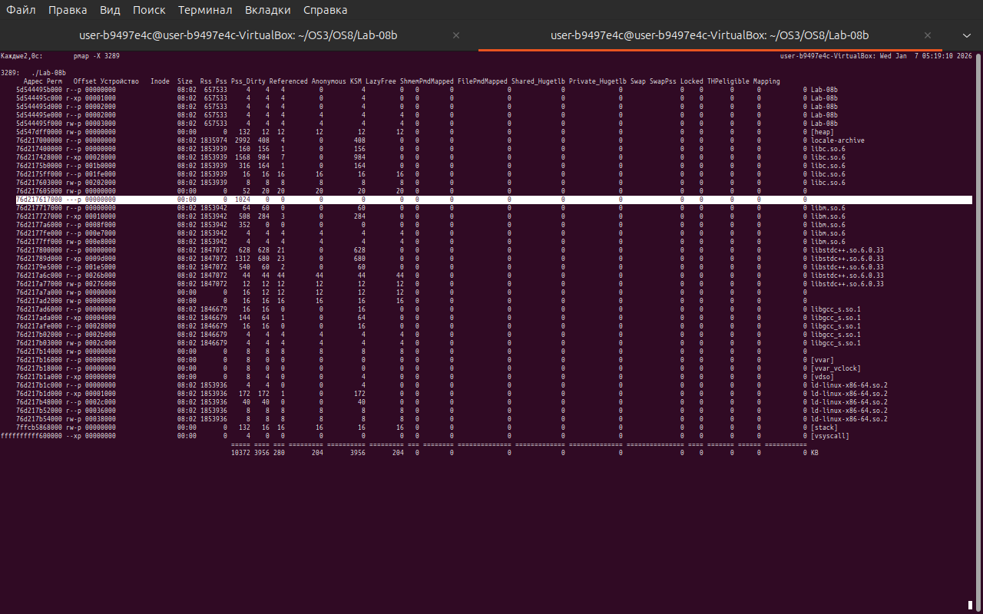
Рисунок 2.3 – Резервирование 256 страниц виртуальной памяти
Этап №2. На этом этапе область памяти делится пополам, и атрибуты защиты части ранее зарезервированной области изменяются. С помощью вызова mprotect для второй половины области (128 страниц) устанавливаются права PROT_READ | PROT_WRITE, что позволяет делать эти виртуальные страницы доступными для чтения и записи.
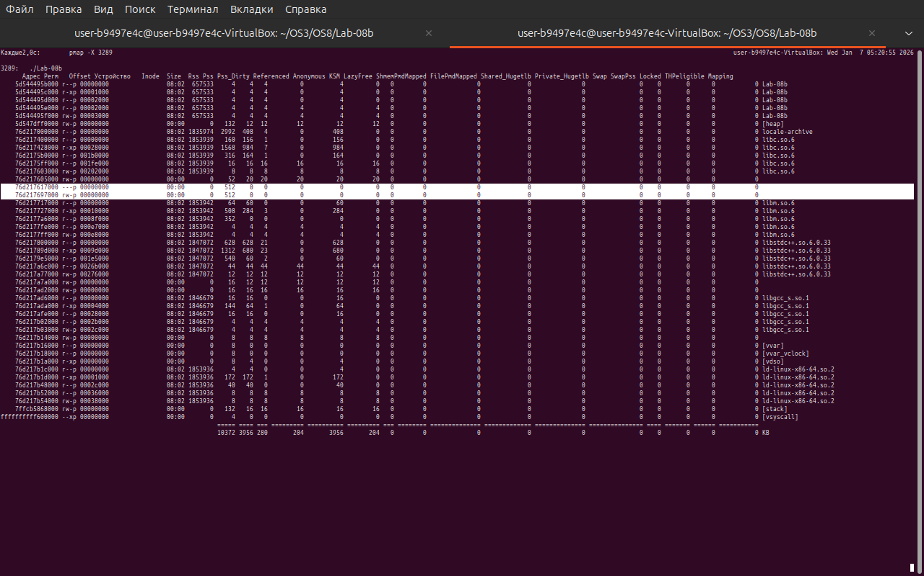
Рисунок 2.4 – Создание и изменение прав для второй половины области
Этап №3. На этом этапе происходит реальное использование виртуальной памяти. При записи целых чисел в выделенную область происходит обращение к страницам памяти, что вызывает обработку page fault и выделение соответствующих физических страниц. В выводе pmap -X это проявляется увеличением значений Rss, Referenced и Anonymous для этой области памяти. Именно в этот момент виртуальная память начинает занимать физическую память в оперативной памяти системы.
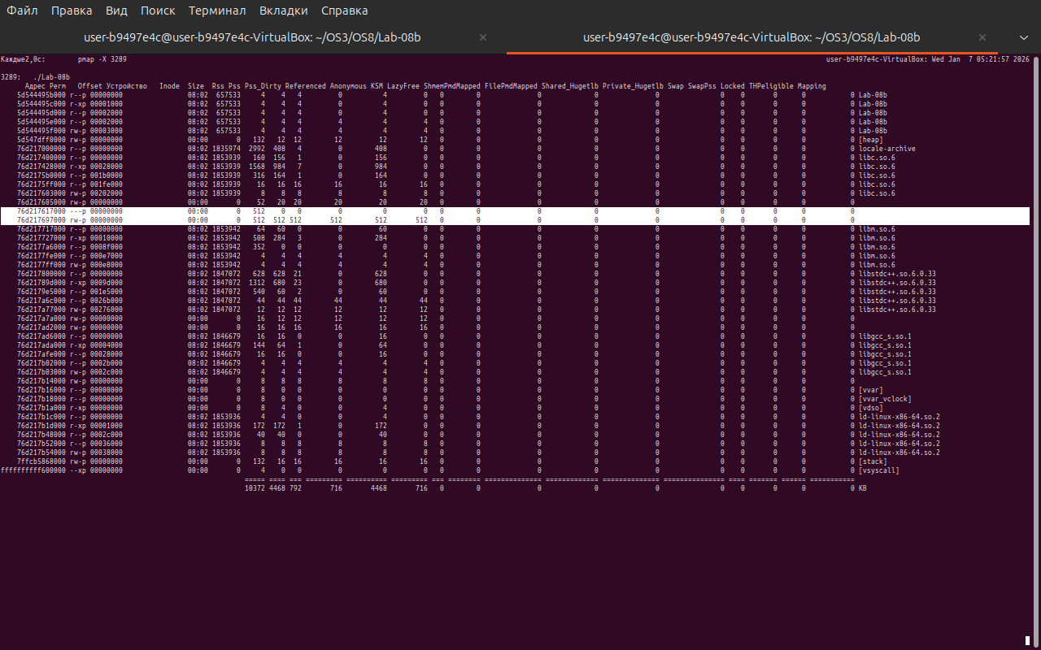
Рисунок 2.5 – Запись данных в память и выделение физической памяти
Этап №4. На этом этапе изменяются атрибуты защиты уже использованной памяти. Вызов mprotect изменяет права доступа на страницы во второй половине области, устанавливая их в режим PROT_READ. Содержимое памяти сохраняется, а изменения касаются только таблиц страниц и механизмов защиты памяти.
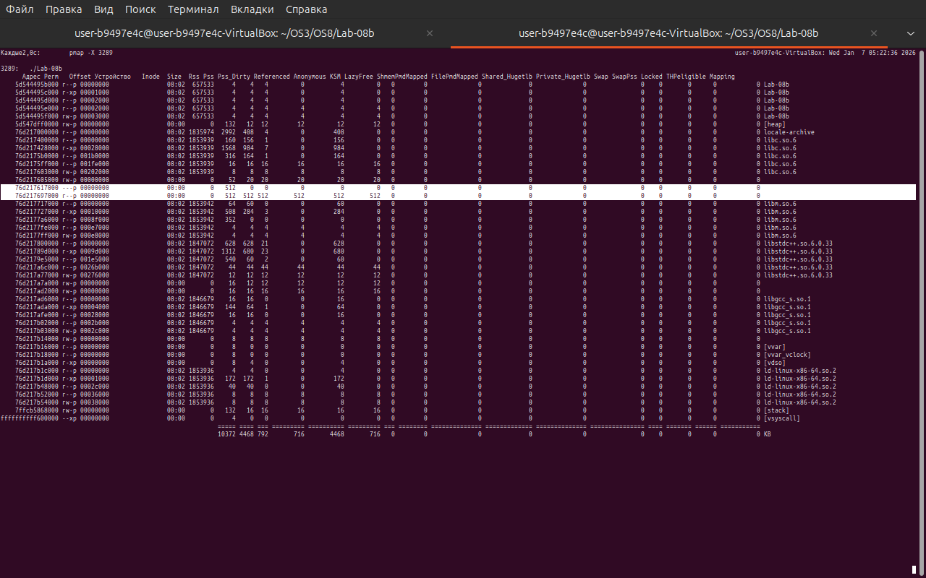
Рисунок 2.6 – Установка защиты страниц «только для чтения»
Этап №5. На этом этапе происходит освобождение части виртуального адресного пространства процесса. Вызов munmap для второй половины области удаляет соответствующие виртуальные страницы и освобождает связанную с ними физическую память. В выводе pmap -X эта область полностью исчезает, а объём используемой физической памяти сокращается.
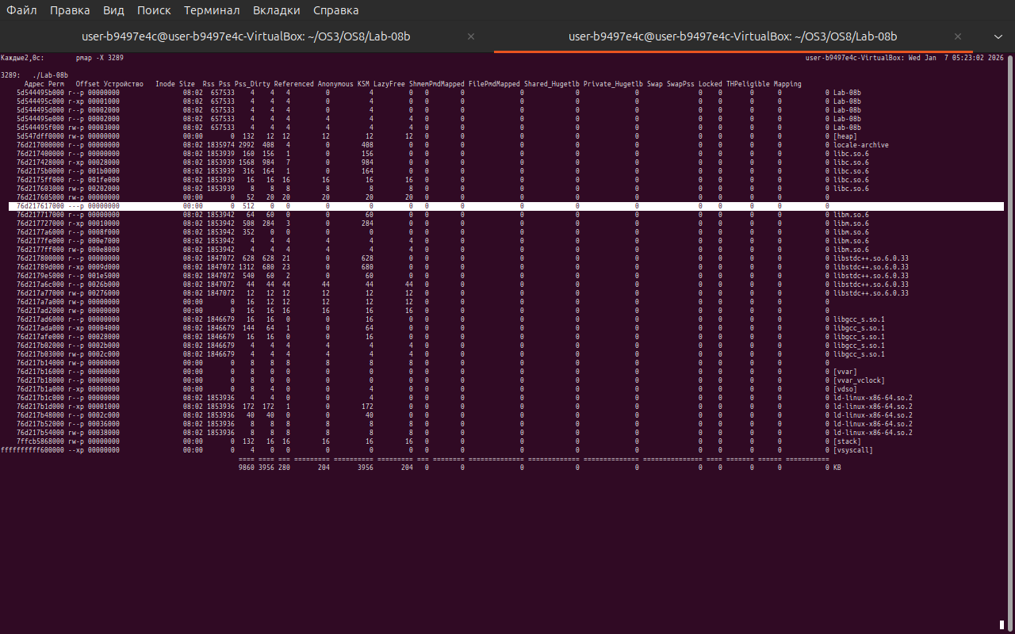
Рисунок 2.7 – Освобождение второй половины области памяти
Этап №6. На заключительном этапе происходит полное освобождение ранее зарезервированной области. Оставшиеся 128 страниц виртуальной памяти удаляются с помощью вызова munmap. В результате в адресном пространстве процесса больше не остаётся этой области, и все ресурсы, связанные с ней, полностью возвращаются операционной системе.
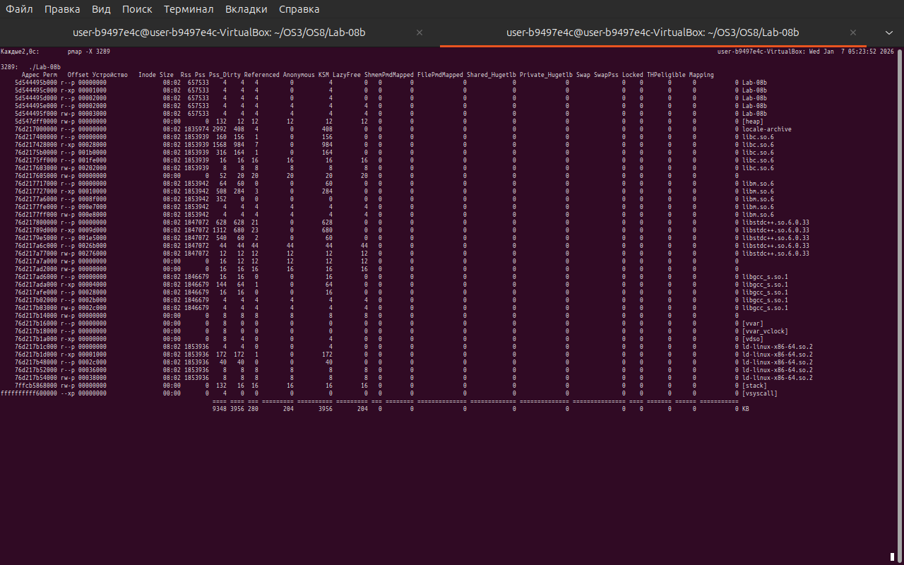
Рисунок 2.8 – Полное освобождение зарезервированной области памяти
В разработанном приложении были использованы несколько новых функций. Функция sysconf применялась для получения размера страницы виртуальной памяти в системе. Параметр _SC_PAGESIZE указывает, что необходимо вернуть размер одной страницы памяти в байтах. Полученное значение использовалось для точного вычисления размеров выделяемых виртуальных областей памяти.
Функция mmap использовалась для резервирования области виртуальной памяти процесса. Параметр NULL означает, что адрес размещения будет выбран ядром автоматически. Параметр totalSize задаёт размер резервируемой области, а PROT_NONE блокирует доступ к страницам. Флаги MAP_PRIVATE | MAP_ANONYMOUS указывают на создание приватной анонимной области памяти, не связанной с файлом, а параметры -1 и 0 применяются, так как отображение файла не происходит. В результате создаётся область виртуальной памяти без выделения физической памяти.
Функция mprotect использовалась для изменения прав доступа к части ранее зарезервированной области памяти. Параметр secondHalf указывает начальный адрес изменяемой области, halfSize определяет её размер, а флаги PROT_READ | PROT_WRITE разрешают чтение и запись. Это сделало выбранные страницы доступными для записи данных и позволило инициировать выделение физической памяти при обращении к ним.
Функция munmap использовалась для освобождения части виртуального адресного пространства процесса. Параметр secondHalf указывает на адрес начала освобождаемой области, а halfSize — её размер. В результате соответствующие виртуальные страницы были удалены из адресного пространства процесса, а связанная с ними физическая память была возвращена операционной системе.
Далее надо было разработать консольное приложение Lab-08c, в котором код будет разделён на следующие этапы: в цикле выделить 10 блоков памяти из кучи, каждый размером 512 КиБ; заполнить каждый блок массивом целых чисел соответствующей длины (512 КиБ / 4 Б); в цикле освободить память, выделенную для всех блоков; уничтожить кучу. После каждого этапа программа должна ожидать ввода с консоли. В это время следует просматривать информацию об областях памяти через утилиту pmap, используя команду: watch pmap -X <PID>. Исходный код приложения приведен в листинге 2.3.
#include <stdio.h>
#include <stdlib.h>
#include <unistd.h>
#include <iostream>

#define BLOCKS 10
#define BLOCK_SIZE (512 * 1024)

void wait_step(const char *msg)
{
printf("\n%s\n", msg);
printf("PID процесса: %d\n", getpid());
printf("Нажмите ENTER, чтобы продолжить...\n");
getchar();
}

int main()
{
setlocale(LC_ALL, "ru_RU.UTF-8");

void *blocks[BLOCKS] = {0};
size_t intsPerBlock = BLOCK_SIZE / sizeof(int);

printf("Linux Lab-08c\n");
printf("Количество блоков: %d\n", BLOCKS);
printf("Размер блока: %d байт (512 КиБ)\n", BLOCK_SIZE);

wait_step("Запуск программы");

// ЭТАП 1: Выделение блоков памяти

for (int i = 0; i < BLOCKS; i++)
{
blocks[i] = malloc(BLOCK_SIZE);
if (!blocks[i])
{
printf("Ошибка: malloc не смог выделить блок %d\n", i);
return 1;
}

printf("Выделен блок %d по адресу %p\n", i, blocks[i]);
wait_step("Состояние после malloc()");
}

// ЭТАП 2: Заполнение блоков данными

for (int i = 0; i < BLOCKS; i++)
{
int *arr = (int *)blocks[i];
for (size_t j = 0; j < intsPerBlock; j++)
arr[j] = (int)j;
}

printf("Все блоки заполнены целыми числами\n");
wait_step("Состояние после заполнения памяти");

// ЭТАП 3: Освобождение блоков

for (int i = 0; i < BLOCKS; i++)
{
free(blocks[i]);
printf("Освобождён блок %d\n", i);
}

wait_step("Состояние после free()");

// ЭТАП 4: Завершение работы программы

printf("Программа завершила работу\n");
wait_step("Конечное состояние");

return 0;
}

Листинг 2.3 – Исходный код приложения Lab-08c
Результат работы приложения представлен на рисунке 2.9.
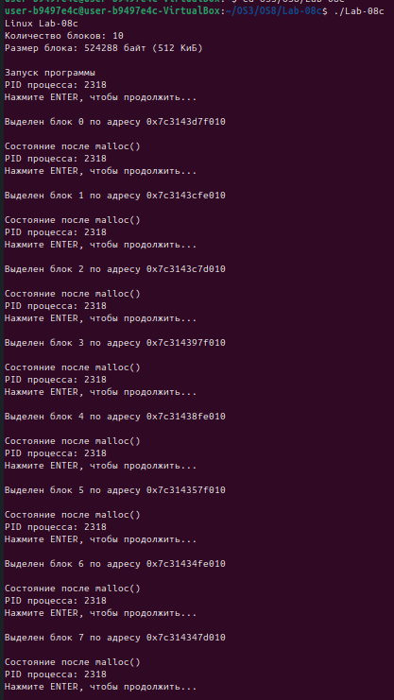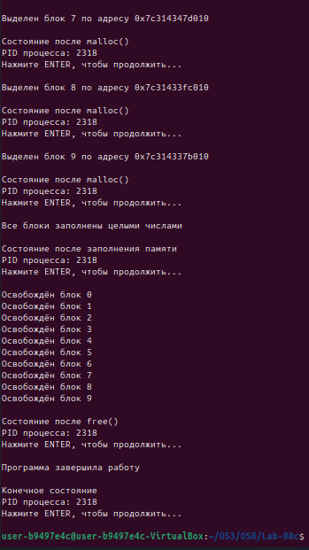
Рисунок 2.9
Разработанное приложение работает корректно. В процессе его выполнения, на каждом этапе, было зафиксировано состояние памяти с помощью команды «watch pmap -X <PID>». Результаты фиксации представлены на рисунках 2.10 - 2.23.
Этап №1. На этом этапе происходит инициализация адресного пространства процесса. Операционная система загружает исполняемый файл в память, формирует виртуальное адресное пространство процесса, отображает сегменты кода, данных, библиотек, а также создаёт стек и начальную область кучи. На этом этапе куча существует, но используется минимально, её размер невелик, и физическая память для неё ещё не выделена в полном объёме. Также в этот момент происходит динамическое расширение кучи процесса. При каждом вызове функции malloc библиотека управления памятью запрашивает у ядра дополнительное виртуальное адресное пространство, что приводит к увеличению размера кучи и появлению новых виртуальных страниц. Физическая память для этих страниц может выделяться не сразу, а по мере их использования (механизм ленивого выделения памяти). Каждый последующий вызов malloc увеличивает размер области [heap], что можно увидеть в выводе команды pmap -X.
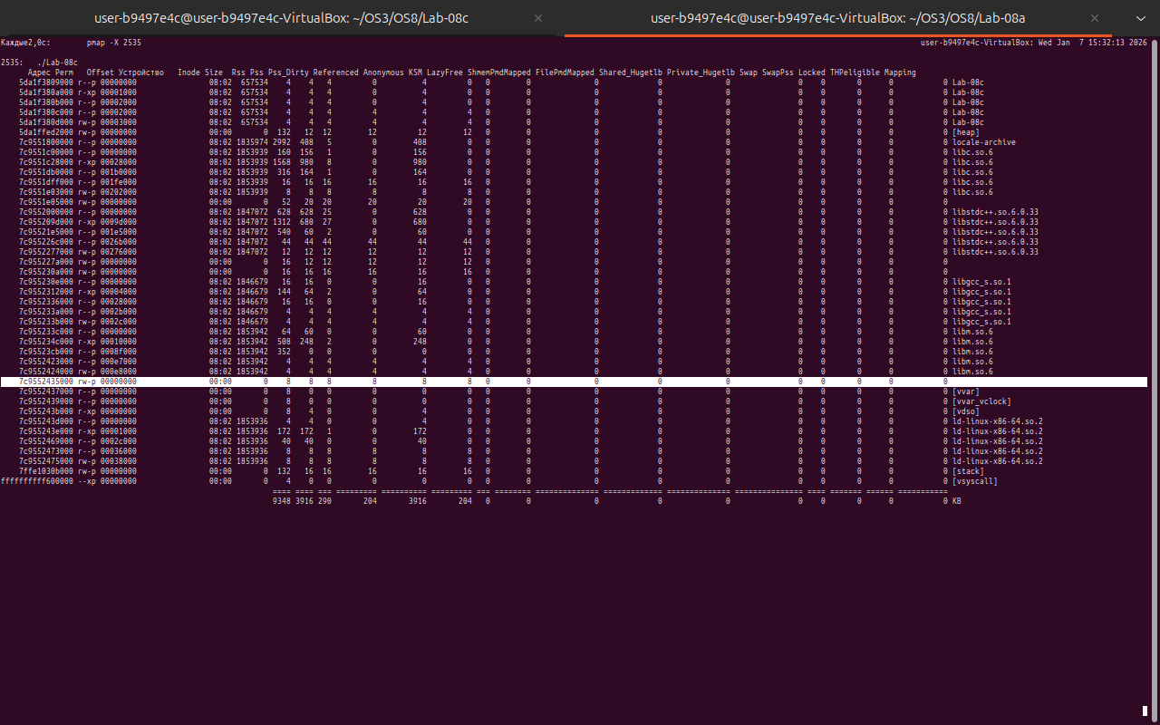
Рисунок 2.10 – Старт приложения
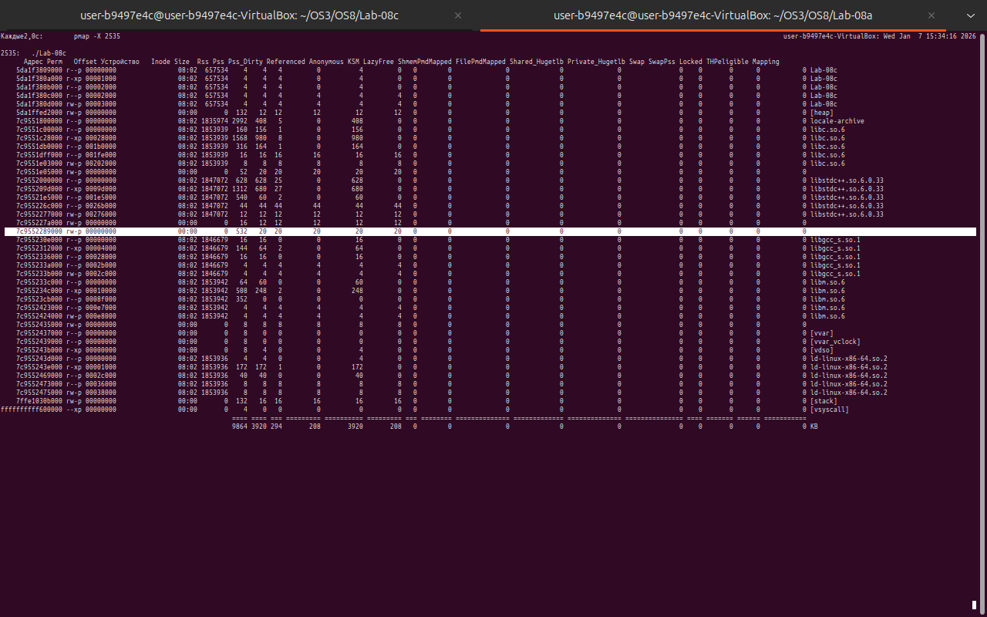
Рисунок 2.11 – Выделение памяти под блок 0
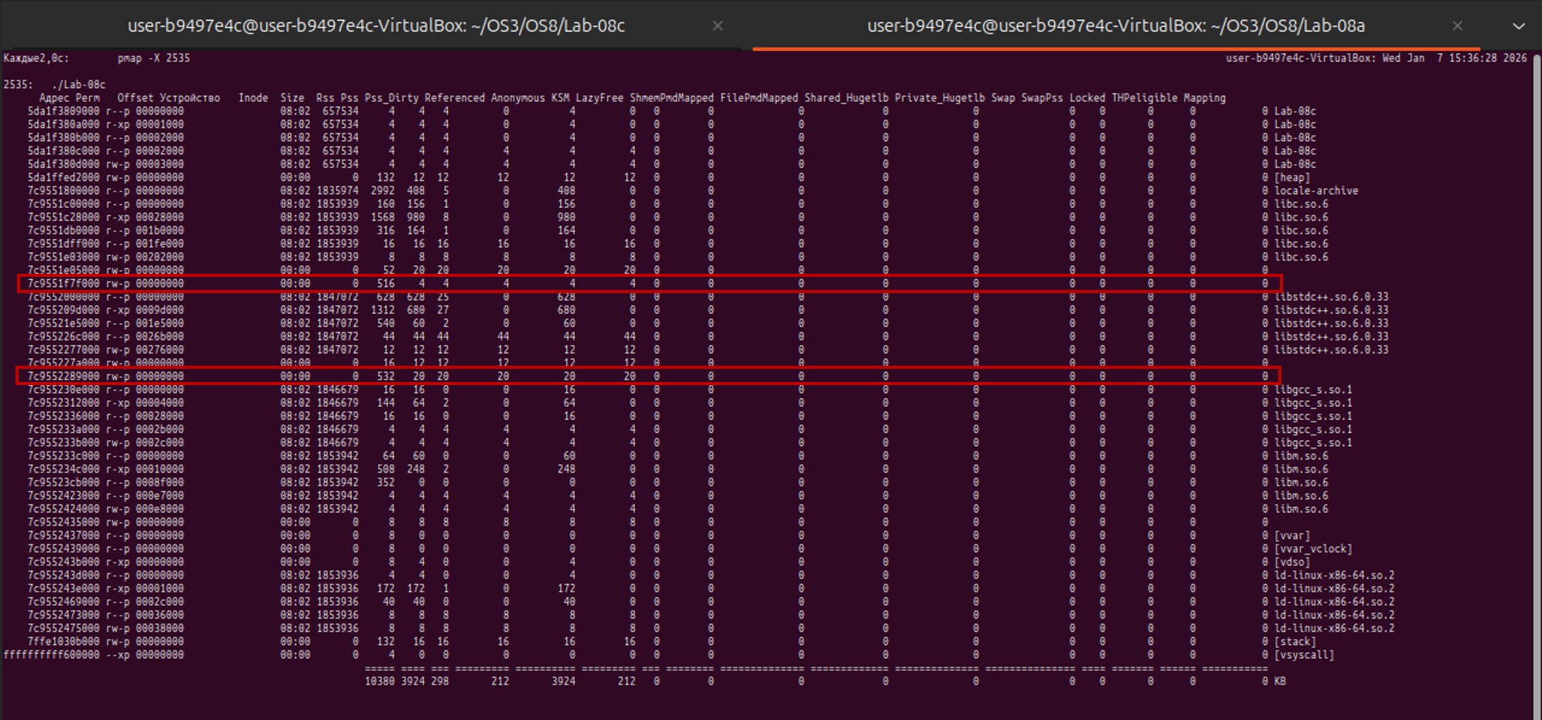
Рисунок 2.12 – Выделение памяти под блок 1
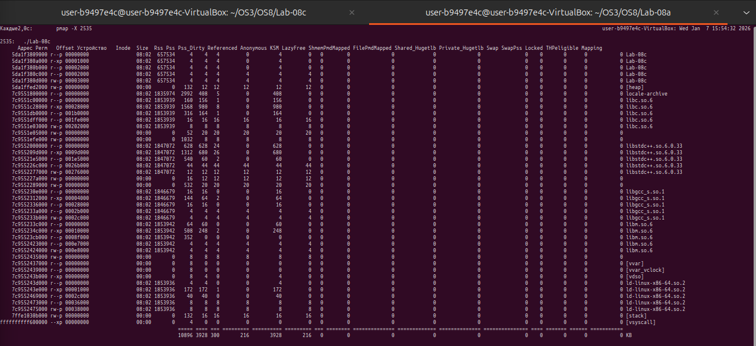
Рисунок 2.13 – Выделение памяти под блок 2
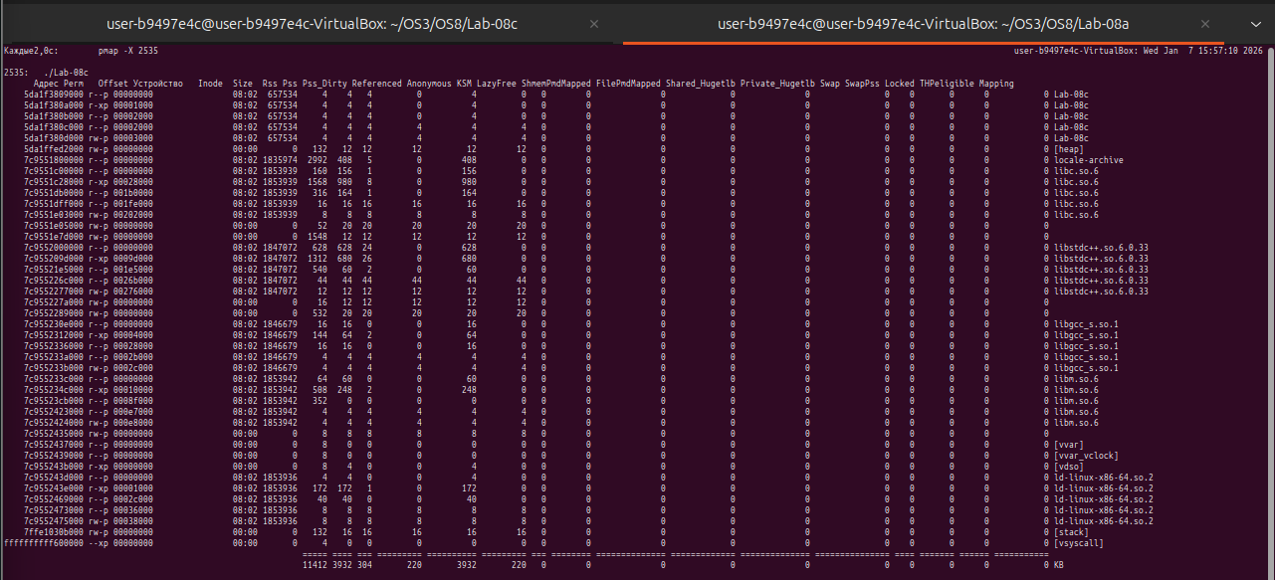
Рисунок 2.14 – Выделение памяти под блок 3
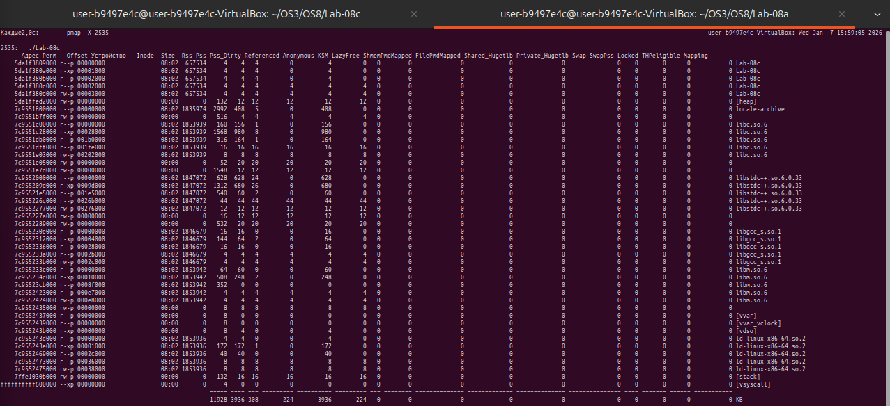
Рисунок 2.15 – Выделение памяти под блок 4
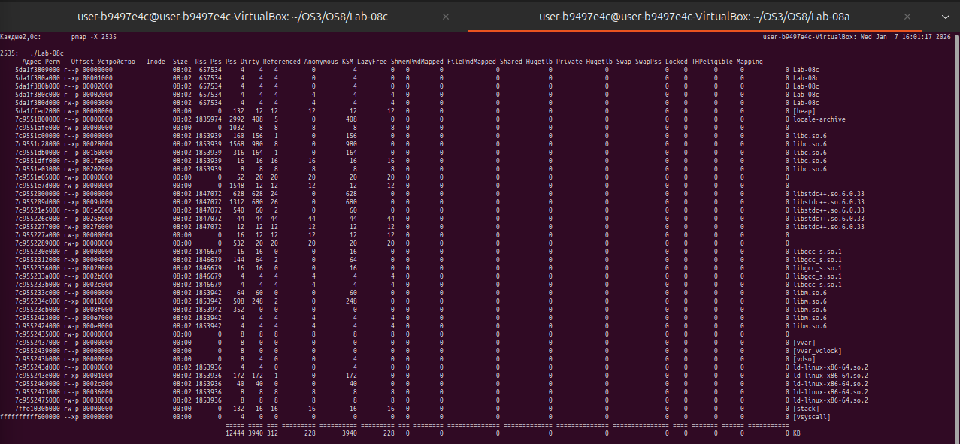
Рисунок 2.16 – Выделение памяти под блок 5
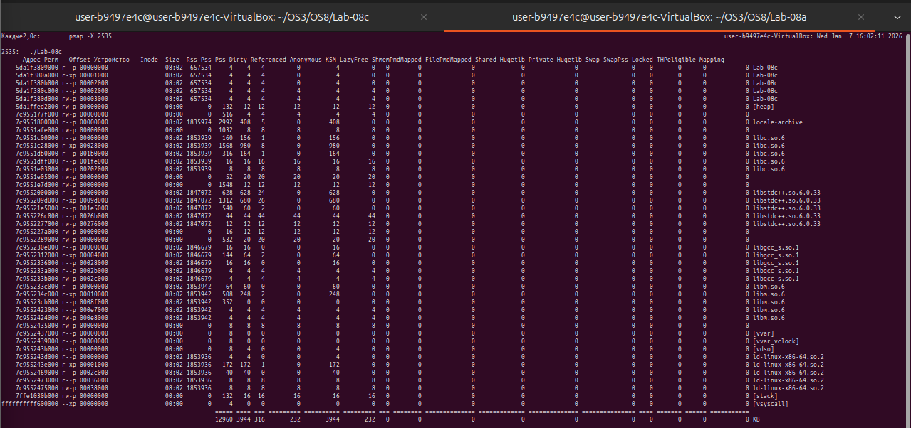
Рисунок 2.17 – Выделение памяти под блок 6
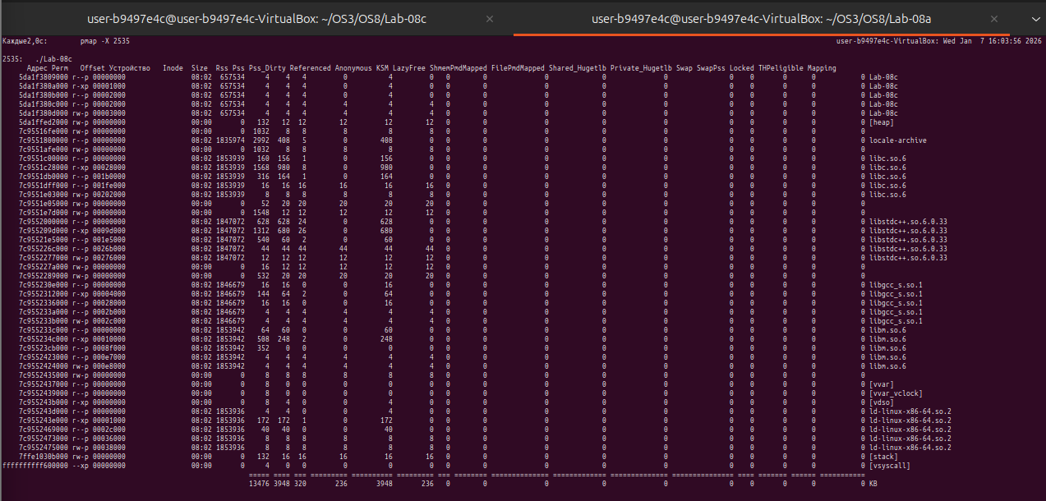
Рисунок 2.18 – Выделение памяти под блок 7
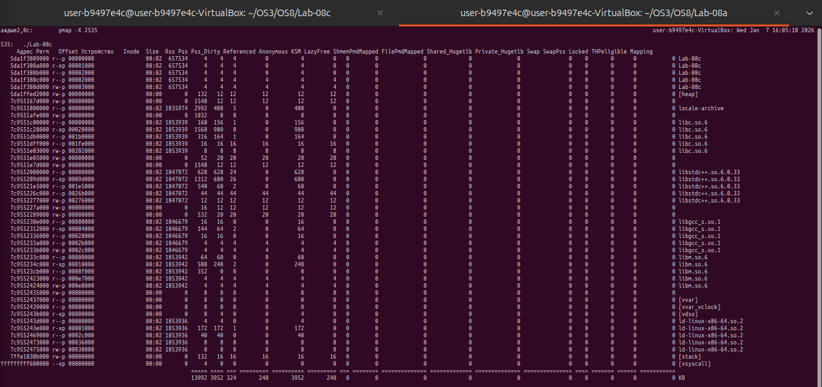
Рисунок 2.19 – Выделение памяти под блок 8
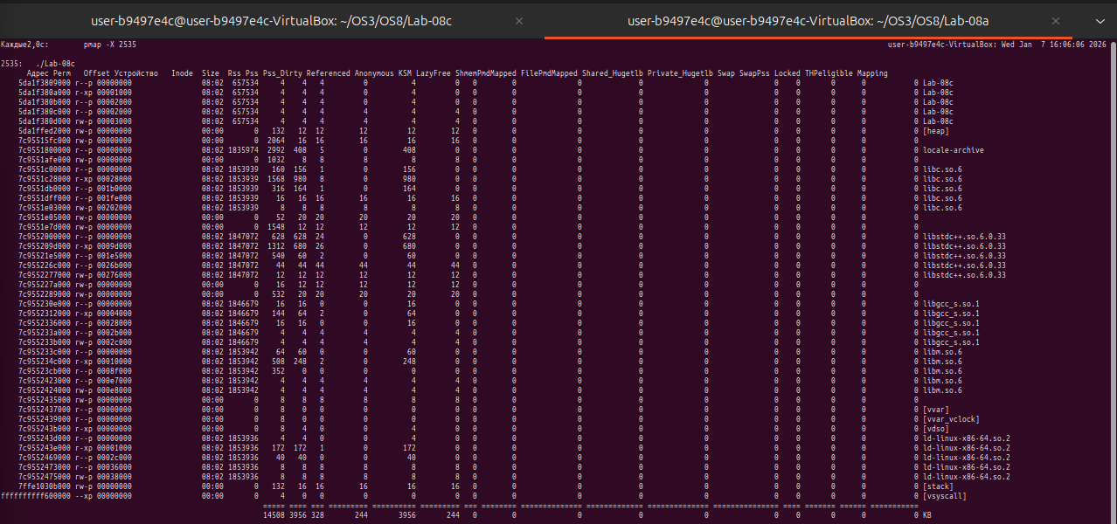
Рисунок 2.20 – Выделение памяти под блок 9

Этап №2. На этом этапе происходит реальное использование ранее выделенной виртуальной памяти. При записи данных в выделенные блоки происходит обращение к страницам памяти, что приводит к выделению ядром соответствующих физических страниц и их связыванию с виртуальными. Таким образом, именно на этом этапе виртуальная память становится физически используемой памятью.
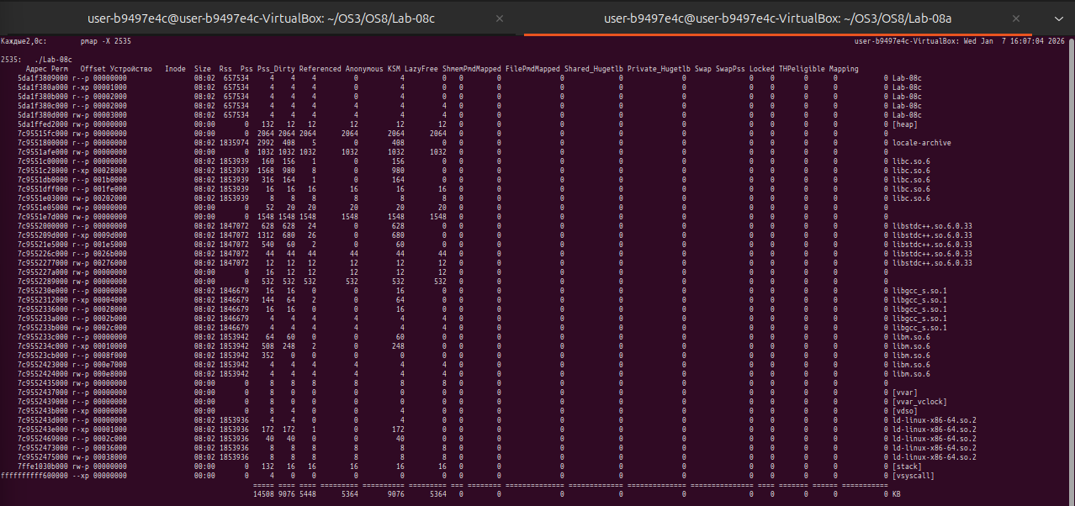
Рисунок 2.21 – Заполнение блоков целыми числами
Этап №3. На этом этапе происходит освобождение динамически выделенных блоков. Вызовы функции free помечают соответствующие участки кучи как свободные, делая их доступными для повторного использования.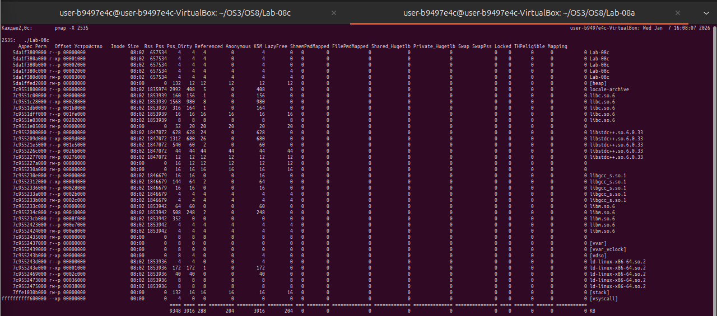
Рисунок 2.22 – Освобождение памяти, выделенную под блоки
Этап №4. На этом этапе происходит завершение работы процесса и освобождение всех его ресурсов. Операционная система полностью удаляет адресное пространство процесса, освобождает стек, кучу, отображённые файлы и физическую память. Все виртуальные и физические ресурсы автоматически возвращаются системе. После завершения процесса соответствующие записи исчезают из вывода команды pmap.
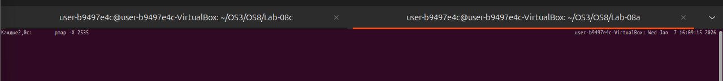
Рисунок 2.23 – Уничтожение кучи (конец программы)
В разработанном приложении были использованы новые функции. Функция malloc применяется для динамического выделения блоков памяти в куче процесса. Параметр BLOCK_SIZE указывает размер одного блока в байтах (512 КиБ). Каждый вызов malloc возвращает указатель на начало нового участка виртуальной памяти, который добавляется в область кучи процесса. Физическая память для этих блоков выделяется по мере обращения к страницам при их дальнейшем использовании.
Функция free используется для освобождения ранее выделенных блоков динамической памяти. Параметр blocks[i] указывает на адрес начала блока, полученного с помощью malloc. После вызова free соответствующий участок памяти помечается как свободный и может быть повторно использован менеджером памяти. Виртуальное адресное пространство кучи может сохраняться, в то время как физическая память возвращается операционной системе не обязательно сразу.

3. Вывод
В ходе выполнения лабораторной работы были практически исследованы фундаментальные принципы функционирования виртуальной памяти и пользовательских куч в современных операционных системах. Проведённые эксперименты продемонстрировали, что выбранный способ выделения памяти оказывает значительное влияние на её фактическое размещение, степень использования ресурсов и общую производительность. Кроме того, работа позволила наглядно увидеть, как прикладные функции управления памятью взаимодействуют с внутренними механизмами операционной системы, обеспечивая динамическое распределение и освобождение ресурсов.

Приложение А
Process: Lab-08a.exe
PID: 1252

Type Size Committed Private Total WS Private WS Shareable WS Shared WS Locked WS Blocks Largest
Total 4 254 024 16 656 1 076 6 800 980 5 820 5 820 144
Free 137 434 699 520 23 134 781 569 600
Heap 2 000 400 336 340 336 4 4 11 1 024
Image 14 596 14 524 392 5 208 356 4 852 4 852 90 4 040
Managed Heap
Mapped File 1 140 1 140 748 748 748 7 844
Page Table 136 136 136 136 136
Private Data 4 229 332 120 120 116 108 8 8 12 4 194 432
Shareable 1 252 244 208 208 208 12 1 024
Stack 4 096 92 92 44 44 12 1 024
Unusable 1 472 60

Address Type Size Committed Private Total WS Private WS Shareable WS Shared WS Locked WS Blocks Protection Details
000000007FFE0000 Private Data 4 4 4 4 4 4 1 Read
000000007FFE0000 Private Data 4 4 4 4 4 4 Read Thread Environment Block
000000007FFE1000 Private Data 4 4 4 4 4 4 1 Read
000000007FFE1000 Private Data 4 4 4 4 4 4 Read Thread Environment Block
000000AFE1A00000 Private Data 2 048 36 36 36 36 5 Read/Write Thread Environment Block
000000AFE1A00000 Private Data 1 156 Reserved Thread Environment Block
000000AFE1B21000 Private Data 12 12 12 12 12 Read/Write Thread Environment Block ID: 9344
000000AFE1B24000 Private Data 24 Reserved Thread Environment Block
000000AFE1B2A000 Private Data 24 24 24 24 24 Read/Write Thread Environment Block ID: 14028
000000AFE1B30000 Private Data 832 Reserved Thread Environment Block
000000AFE1C00000 Thread Stack 1 024 28 28 16 16 3 Read/Write/Guard Thread ID: 9344
000000AFE1C00000 Thread Stack 996 Reserved
000000AFE1CF9000 Thread Stack 12 12 12 Read/Write/Guard
000000AFE1CFC000 Thread Stack 16 16 16 16 16 Read/Write
000000AFE1D00000 Thread Stack 1 024 24 24 12 12 3 Read/Write/Guard Thread ID: 11740
000000AFE1D00000 Thread Stack 1 000 Reserved
000000AFE1DFA000 Thread Stack 12 12 12 Read/Write/Guard
000000AFE1DFD000 Thread Stack 12 12 12 12 12 Read/Write
000000AFE1E00000 Thread Stack 1 024 20 20 8 8 3 Read/Write/Guard Thread ID: 9492
000000AFE1E00000 Thread Stack 1 004 Reserved
000000AFE1EFB000 Thread Stack 12 12 12 Read/Write/Guard
000000AFE1EFE000 Thread Stack 8 8 8 8 8 Read/Write
000000AFE2000000 Thread Stack 1 024 20 20 8 8 3 Read/Write/Guard Thread ID: 14028
000000AFE2000000 Thread Stack 1 004 Reserved
000000AFE20FB000 Thread Stack 12 12 12 Read/Write/Guard
000000AFE20FE000 Thread Stack 8 8 8 8 8 Read/Write
0000026E316D0000 Shareable 8 4 4 4 4 2 Read/Write
0000026E316D0000 Shareable 4 4 4 4 4 Read/Write
0000026E316D1000 Shareable 4 Reserved
0000026E316E0000 Heap (Shareable) 64 64 4 4 4 1 Read/Write Heap ID: 2 [COMPATABILITY]
0000026E316E0000 Heap (Shareable) 64 64 4 4 4 Read/Write Heap ID: 0 (Default) [COMPATABILITY]
0000026E316F0000 Shareable 128 128 120 120 120 1 Read
0000026E316F0000 Shareable 128 128 120 120 120 Read
0000026E31710000 Shareable 16 16 8 8 8 1 Read
0000026E31710000 Shareable 16 16 8 8 8 Read
0000026E31720000 Shareable 4 4 4 4 4 1 Read
0000026E31720000 Shareable 4 4 4 4 4 Read
0000026E31730000 Private Data 8 8 8 8 8 1 Read/Write
0000026E31730000 Private Data 8 8 8 8 8 Read/Write Thread Environment Block
0000026E31750000 Mapped File 68 68 4 4 4 1 Read C:\Windows\System32\C_1251.NLS
0000026E31750000 Mapped File 68 68 4 4 4 Read
0000026E31770000 Mapped File 68 68 4 4 4 1 Read C:\Windows\System32\C_866.NLS
0000026E31770000 Mapped File 68 68 4 4 4 Read
0000026E31790000 Mapped File 12 12 4 4 4 1 Read C:\Windows\System32\l_intl.nls
0000026E31790000 Mapped File 12 12 4 4 4 Read
0000026E317A0000 Shareable 28 28 24 24 24 1 Read
0000026E317A0000 Shareable 28 28 24 24 24 Read
0000026E317B0000 Shareable 28 28 24 24 24 1 Read
0000026E317B0000 Shareable 28 28 24 24 24 Read
0000026E317C0000 Shareable 4 4 4 4 4 1 Read
0000026E317C0000 Shareable 4 4 4 4 4 Read
0000026E317D0000 Shareable 8 8 8 8 8 1 Read
0000026E317D0000 Shareable 8 8 8 8 8 Read
0000026E317E0000 Heap (Private Data) 392 8 8 8 8 2 Read/Write Heap ID: 1 [LOW FRAGMENTATION]
0000026E317E0000 Heap (Private Data) 8 8 8 8 8 Read/Write Heap ID: 0 (Default) [COMPATABILITY]
0000026E317E2000 Heap (Private Data) 384 Reserved Heap ID: 0 (Default) [COMPATABILITY]
0000026E31850000 Mapped File 12 12 12 12 12 1 Read C:\Windows\System32\l_intl.nls
0000026E31850000 Mapped File 12 12 12 12 12 Read
0000026E31870000 Heap (Private Data) 1 024 288 288 288 288 2 Read/Write Heap ID: 1 [LOW FRAGMENTATION]
0000026E31870000 Heap (Private Data) 288 288 288 288 288 Read/Write Heap ID: 0 (Default) [COMPATABILITY]
0000026E318B8000 Heap (Private Data) 736 Reserved Heap ID: 0 (Default) [COMPATABILITY]
0000026E31970000 Mapped File 844 844 712 712 712 1 Read C:\Windows\System32\locale.nls
0000026E31970000 Mapped File 844 844 712 712 712 Read
0000026E31A50000 Mapped File 68 68 8 8 8 1 Read C:\Windows\System32\C_1251.NLS
0000026E31A50000 Mapped File 68 68 8 8 8 Read
0000026E31A70000 Mapped File 68 68 4 4 4 1 Read C:\Windows\System32\C_866.NLS
0000026E31A70000 Mapped File 68 68 4 4 4 Read
0000026E31A90000 Heap (Private Data) 392 4 4 4 4 2 Read/Write Heap ID: 3 [LOW FRAGMENTATION]
0000026E31A90000 Heap (Private Data) 4 4 4 4 4 Read/Write Heap ID: 0 (Default) [COMPATABILITY]
0000026E31A91000 Heap (Private Data) 388 Reserved Heap ID: 0 (Default) [COMPATABILITY]
0000026E31B80000 Heap (Private Data) 64 28 28 28 28 2 Read/Write Heap ID: 3 [LOW FRAGMENTATION]
0000026E31B80000 Heap (Private Data) 28 28 28 28 28 Read/Write Heap ID: 0 (Default) [COMPATABILITY]
0000026E31B87000 Heap (Private Data) 36 Reserved Heap ID: 0 (Default) [COMPATABILITY]
0000026E31C90000 Heap (Private Data) 64 8 8 8 8 2 Read/Write Heap ID: 4 [COMPATABILITY]
0000026E31C90000 Heap (Private Data) 8 8 8 8 8 Read/Write Heap ID: 0 (Default) [COMPATABILITY]
0000026E31C92000 Heap (Private Data) 56 Reserved Heap ID: 0 (Default) [COMPATABILITY]
00007FF49FF30000 Shareable 1 024 20 12 12 12 2 Read
00007FF49FF30000 Shareable 20 20 12 12 12 Read
00007FF49FF35000 Shareable 1 004 Reserved
00007FF4A0030000 Private Data 4 194 432 1 Reserved
00007FF4A0030000 Private Data 4 194 432 Reserved Thread Environment Block
00007FF5A0050000 Private Data 32 772 4 4 2 Read/Write
00007FF5A0050000 Private Data 32 768 Reserved Thread Environment Block
00007FF5A2050000 Private Data 4 4 4 Read/Write Thread Environment Block
00007FF5A2060000 Shareable 4 4 1 Read
00007FF5A2060000 Shareable 4 4 Read
00007FF781F20000 Image (ASLR) 156 156 72 156 72 84 84 8 Execute/Read/Write C:\Users\useer-b9497e4c\source\repos\OS8\x64\Debug\Lab-08a.exe
00007FF781F20000 Image (ASLR) 4 4 4 4 4 Read Header
00007FF781F21000 Image (ASLR) 64 64 64 64 64 Execute/Read/Write .textbss
00007FF781F31000 Image (ASLR) 36 36 36 36 36 Execute/Read .text
00007FF781F3A000 Image (ASLR) 16 16 16 16 16 Read .rdata
00007FF781F3E000 Image (ASLR) 4 4 4 4 4 Read/Write .data
00007FF781F3F000 Image (ASLR) 12 12 12 12 12 Read .pdata
00007FF781F42000 Image (ASLR) 4 4 4 4 4 Read .idata
00007FF781F43000 Image (ASLR) 4 4 4 4 4 4 Copy on write .msvcjmc
00007FF781F44000 Image (ASLR) 4 4 4 4 4 Read .00cfg
00007FF781F45000 Image (ASLR) 4 4 4 4 4 Read .rsrc
00007FF781F46000 Image (ASLR) 4 4 4 4 4 Read .reloc
00007FF9C2DC0000 Image (ASLR) 2 076 2 068 12 692 20 672 672 7 Execute/Read C:\Windows\System32\ucrtbased.dll
00007FF9C2DC0000 Image (ASLR) 4 4 4 4 4 Read Header
00007FF9C2DC1000 Image (ASLR) 1 548 1 548 492 492 492 Execute/Read .text
00007FF9C2F44000 Image (ASLR) 4 4 4 4 4 Execute/Read fothk
00007FF9C2F45000 Image (ASLR) 408 408 4 120 4 116 116 Read .rdata
00007FF9C2FAB000 Image (ASLR) 12 12 12 12 12 Read/Write .data
00007FF9C2FAE000 Image (ASLR) 76 76 48 48 48 Read .pdata
00007FF9C2FC1000 Image (ASLR) 4 4 4 4 4 Read .fptable
00007FF9C2FC2000 Image (ASLR) 4 4 4 4 4 Read .rsrc
00007FF9C2FC3000 Image (ASLR) 4 4 Read .reloc
00007FF9C2FC4000 Image (ASLR) 4 4 4 4 4 Execute/Read
00007FF9C2FC5000 Image (ASLR) 8 Reserved
00007FFA4A920000 Image (ASLR) 192 192 4 60 8 52 52 5 Execute/Read C:\Windows\System32\vcruntime140d.dll
00007FFA4A920000 Image (ASLR) 4 4 4 4 4 Read Header
00007FFA4A921000 Image (ASLR) 136 136 20 20 20 Execute/Read .text
00007FFA4A943000 Image (ASLR) 4 4 Execute/Read fothk
00007FFA4A944000 Image (ASLR) 24 24 4 20 4 16 16 Read .rdata
00007FFA4A94A000 Image (ASLR) 4 4 4 4 4 Read/Write .data
00007FFA4A94B000 Image (ASLR) 8 8 8 8 8 Read .pdata
00007FFA4A94D000 Image (ASLR) 4 4 Read _RDATA
00007FFA4A94E000 Image (ASLR) 4 4 4 4 4 Read .rsrc
00007FFA4A94F000 Image (ASLR) 4 4 Read .reloc
00007FFA70920000 Private Data 64 64 64 64 64 1 Execute/Read
00007FFA70920000 Private Data 64 64 64 64 64 Execute/Read Thread Environment Block
00007FFA8DDA0000 Image (ASLR) 968 968 16 288 20 268 268 7 Execute/Read C:\Program Files\Windhawk\Engine\1.7.3\64\windhawk.dll
00007FFA8DDA0000 Image (ASLR) 4 4 4 4 4 Read Header
00007FFA8DDA1000 Image (ASLR) 328 328 188 188 188 Execute/Read .text
00007FFA8DDF3000 Image (ASLR) 588 588 4 76 4 72 72 Read .rdata
00007FFA8DE86000 Image (ASLR) 4 4 4 4 4 Read/Write .data
00007FFA8DE87000 Image (ASLR) 4 4 4 Copy on write .data
00007FFA8DE88000 Image (ASLR) 8 8 8 8 8 Read/Write .data
00007FFA8DE8A000 Image (ASLR) 16 16 Read .pdata
00007FFA8DE8E000 Image (ASLR) 4 4 4 4 4 Read .fptable
00007FFA8DE8F000 Image (ASLR) 4 4 4 4 4 Read .rsrc
00007FFA8DE90000 Image (ASLR) 8 8 Read .reloc
00007FFAAD0E0000 Image (ASLR) 648 640 8 316 16 300 300 7 Execute/Read C:\Windows\System32\apphelp.dll
00007FFAAD0E0000 Image (ASLR) 4 4 4 4 4 Read Header
00007FFAAD0E1000 Image (ASLR) 356 356 196 196 196 Execute/Read .text
00007FFAAD13A000 Image (ASLR) 4 4 4 4 4 Execute/Read fothk
00007FFAAD13B000 Image (ASLR) 152 152 4 80 4 76 76 Read .rdata
00007FFAAD161000 Image (ASLR) 8 8 8 8 8 Read/Write .data
00007FFAAD163000 Image (ASLR) 12 12 12 12 12 Read .pdata
00007FFAAD166000 Image (ASLR) 4 4 4 4 4 Read .didat
00007FFAAD167000 Image (ASLR) 92 92 4 4 4 Read .rsrc
00007FFAAD17E000 Image (ASLR) 4 4 Read .reloc
00007FFAAD17F000 Image (ASLR) 4 4 4 4 4 Execute/Read
00007FFAAD180000 Image (ASLR) 8 Reserved
00007FFAB08A0000 Image (ASLR) 4 040 4 032 44 916 52 864 864 10 Execute/Read C:\Windows\System32\KernelBase.dll
00007FFAB08A0000 Image (ASLR) 4 4 4 4 4 Read Header
00007FFAB08A1000 Image (ASLR) 1 680 1 680 4 572 4 568 568 Execute/Read .text
00007FFAB0A45000 Image (ASLR) 4 4 4 4 4 Execute/Read fothk
00007FFAB0A46000 Image (ASLR) 1 984 1 984 12 264 12 252 252 Read .rdata
00007FFAB0C36000 Image (ASLR) 16 16 16 16 16 Read/Write .data
00007FFAB0C3A000 Image (ASLR) 4 4 4 4 4 4 Copy on write .data
00007FFAB0C3B000 Image (ASLR) 16 16 16 16 16 Read/Write .data
00007FFAB0C3F000 Image (ASLR) 8 8 8 Copy on write .data
00007FFAB0C41000 Image (ASLR) 76 76 28 28 28 Read .pdata
00007FFAB0C54000 Image (ASLR) 4 4 4 4 4 Read .didat
00007FFAB0C55000 Image (ASLR) 4 4 Read .rsrc
00007FFAB0C56000 Image (ASLR) 228 228 Read .reloc
00007FFAB0C8F000 Image (ASLR) 4 4 4 4 4 Execute/Read
00007FFAB0C90000 Image (ASLR) 8 Reserved
00007FFAB12E0000 Image (ASLR) 732 724 20 168 24 144 144 9 Execute/Read C:\Windows\System32\advapi32.dll
00007FFAB12E0000 Image (ASLR) 4 4 4 4 4 Read Header
00007FFAB12E1000 Image (ASLR) 436 436 52 52 52 Execute/Read .text
00007FFAB134E000 Image (ASLR) 4 4 4 4 4 Execute/Read fothk
00007FFAB134F000 Image (ASLR) 224 224 8 84 8 76 76 Read .rdata
00007FFAB1387000 Image (ASLR) 4 4 4 4 4 Read/Write .data
00007FFAB1388000 Image (ASLR) 8 8 8 Copy on write .data
00007FFAB138A000 Image (ASLR) 8 8 8 8 8 Read/Write .data
00007FFAB138C000 Image (ASLR) 16 16 Read .pdata
00007FFAB1390000 Image (ASLR) 4 4 4 4 4 Read .didat
00007FFAB1391000 Image (ASLR) 4 4 4 4 4 Read .rsrc
00007FFAB1392000 Image (ASLR) 8 8 Read .reloc
00007FFAB1394000 Image (ASLR) 4 4 4 4 4 Execute/Read
00007FFAB1395000 Image (ASLR) 8 Reserved
00007FFAB1960000 Image (ASLR) 1 132 1 124 8 100 20 80 80 7 Execute/Read C:\Windows\System32\rpcrt4.dll
00007FFAB1960000 Image (ASLR) 4 4 4 4 4 Read Header
00007FFAB1961000 Image (ASLR) 848 848 24 24 24 Execute/Read .text
00007FFAB1A35000 Image (ASLR) 28 28 Execute/Read .ndr64
00007FFAB1A3C000 Image (ASLR) 4 4 Execute/Read fothk
00007FFAB1A3D000 Image (ASLR) 152 152 8 52 8 44 44 Read .rdata
00007FFAB1A63000 Image (ASLR) 8 8 8 8 8 Read/Write .data
00007FFAB1A65000 Image (ASLR) 40 40 Read .pdata
00007FFAB1A6F000 Image (ASLR) 4 4 4 4 4 Read .didat
00007FFAB1A70000 Image (ASLR) 24 24 4 4 4 Read .rsrc
00007FFAB1A76000 Image (ASLR) 8 8 Read .reloc
00007FFAB1A78000 Image (ASLR) 4 4 4 4 4 Execute/Read
00007FFAB1A79000 Image (ASLR) 8 Reserved
00007FFAB2BC0000 Image (ASLR) 816 808 8 312 28 284 284 7 Execute/Read C:\Windows\System32\kernel32.dll
00007FFAB2BC0000 Image (ASLR) 4 4 4 4 4 Read Header
00007FFAB2BC1000 Image (ASLR) 532 532 136 136 136 Execute/Read .text
00007FFAB2C46000 Image (ASLR) 4 4 4 4 4 Execute/Read fothk
00007FFAB2C47000 Image (ASLR) 224 224 16 152 16 136 136 Read .rdata
00007FFAB2C7F000 Image (ASLR) 8 8 8 8 8 Read/Write .data
00007FFAB2C81000 Image (ASLR) 20 20 Read .pdata
00007FFAB2C86000 Image (ASLR) 4 4 4 4 4 Read .didat
00007FFAB2C87000 Image (ASLR) 4 4 Read .rsrc
00007FFAB2C88000 Image (ASLR) 4 4 Read .reloc
00007FFAB2C89000 Image (ASLR) 4 4 4 4 4 Execute/Read
00007FFAB2C8A000 Image (ASLR) 8 Reserved
00007FFAB30C0000 Image (ASLR) 676 668 16 128 20 108 108 9 Execute/Read C:\Windows\System32\sechost.dll
00007FFAB30C0000 Image (ASLR) 4 4 4 4 4 Read Header
00007FFAB30C1000 Image (ASLR) 440 440 60 60 60 Execute/Read .text
00007FFAB312F000 Image (ASLR) 4 4 Execute/Read fothk
00007FFAB3130000 Image (ASLR) 164 164 8 44 8 36 36 Read .rdata
00007FFAB3159000 Image (ASLR) 4 4 4 4 4 Read/Write .data
00007FFAB315A000 Image (ASLR) 8 8 8 Copy on write .data
00007FFAB315C000 Image (ASLR) 4 4 4 4 4 Read/Write .data
00007FFAB315D000 Image (ASLR) 16 16 Read .pdata
00007FFAB3161000 Image (ASLR) 4 4 4 4 4 Read .didat
00007FFAB3162000 Image (ASLR) 8 8 4 4 4 Read .rsrc
00007FFAB3164000 Image (ASLR) 8 8 Read .reloc
00007FFAB3166000 Image (ASLR) 4 4 4 4 4 Execute/Read
00007FFAB3167000 Image (ASLR) 8 Reserved
00007FFAB31E0000 Image (ASLR) 688 680 20 180 24 156 156 7 Execute/Read C:\Windows\System32\msvcrt.dll
00007FFAB31E0000 Image (ASLR) 4 4 4 4 4 Read Header
00007FFAB31E1000 Image (ASLR) 500 500 88 88 88 Execute/Read .text
00007FFAB325E000 Image (ASLR) 4 4 4 4 4 Execute/Read fothk
00007FFAB325F000 Image (ASLR) 120 120 4 56 4 52 52 Read .rdata
00007FFAB327D000 Image (ASLR) 20 20 20 20 20 Read/Write .data
00007FFAB3282000 Image (ASLR) 20 20 Read .pdata
00007FFAB3287000 Image (ASLR) 4 4 4 4 4 Read .rsrc
00007FFAB3288000 Image (ASLR) 4 4 Read .reloc
00007FFAB3289000 Image (ASLR) 4 4 4 4 4 Execute/Read
00007FFAB328A000 Image (ASLR) 8 Reserved
00007FFAB3540000 Image (ASLR) 2 472 2 464 36 1 892 52 1 840 1 840 7 Execute/Read C:\Windows\System32\ntdll.dll
00007FFAB3540000 Image (ASLR) 4 4 4 4 4 Read Header
00007FFAB3541000 Image (ASLR) 1 452 1 452 1 452 1 452 1 452 Execute/Read .text
00007FFAB36AC000 Image (ASLR) 4 4 4 4 4 Execute/Read SCPCFG
00007FFAB36AD000 Image (ASLR) 4 4 4 4 4 Execute/Read SCPCFGFP
00007FFAB36AE000 Image (ASLR) 4 4 4 4 4 Execute/Read SCPCFGNP
00007FFAB36AF000 Image (ASLR) 4 4 4 4 4 Execute/Read SCPCFGES
00007FFAB36B0000 Image (ASLR) 4 4 4 4 4 Execute/Read RT
00007FFAB36B1000 Image (ASLR) 4 4 4 4 4 Execute/Read PAGE
00007FFAB36B2000 Image (ASLR) 4 4 4 4 4 Execute/Read fothk
00007FFAB36B3000 Image (ASLR) 356 356 276 276 276 Read .rdata
00007FFAB370C000 Image (ASLR) 36 36 36 36 36 Read/Write .data
00007FFAB3715000 Image (ASLR) 68 68 68 68 68 Read .pdata
00007FFAB3726000 Image (ASLR) 16 16 16 16 16 Read .mrdata
00007FFAB372A000 Image (ASLR) 4 4 Read .00cfg
00007FFAB372B000 Image (ASLR) 492 492 8 8 8 Read .rsrc
00007FFAB37A6000 Image (ASLR) 4 4 Read .reloc
00007FFAB37A7000 Image (ASLR) 4 4 4 4 4 Execute/Read
00007FFAB37A8000 Image (ASLR) 8 Reserved

